מגישות : נועה לנדמן 213877160

אביגיל טננבאום 213865520

תרגיל 1 – מיניפ בסנת:

**ספריה:**

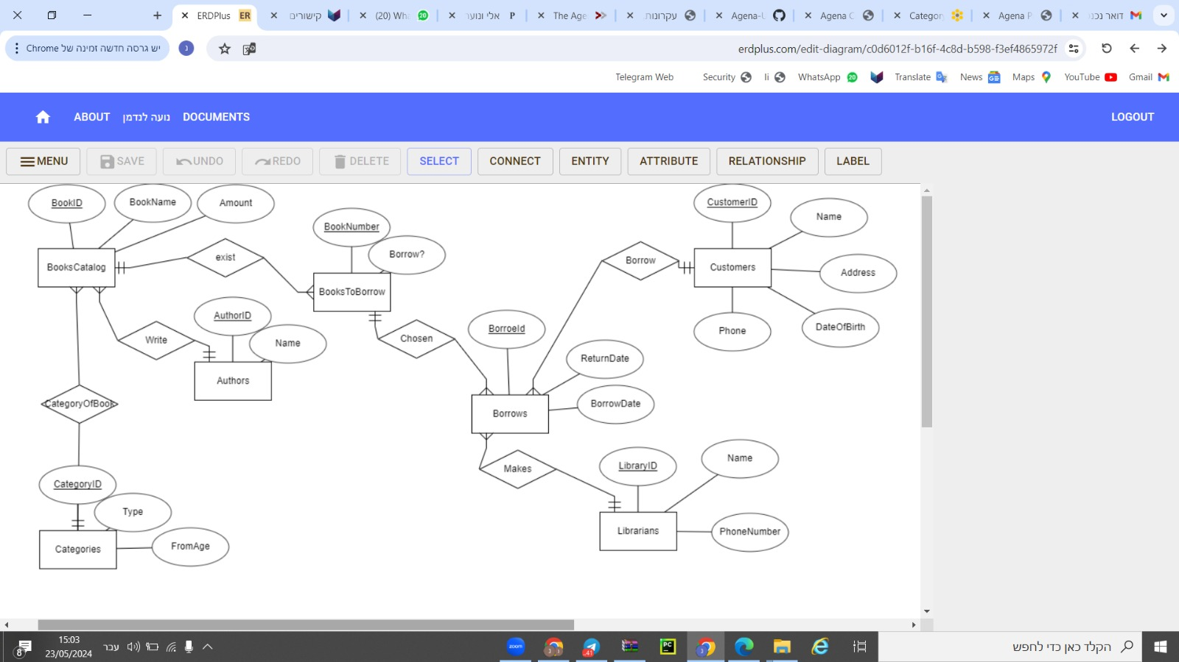

פירוט:

Customers: רשימת מנויים של הספריה.

לכל מנוי יש תעודת זהות בתור מפתח ראשי , שם המנוי , כתובת , תאריך לידה , מספר פלאפון.

Librarians: רשימת הספרנים שעובדים בספריה.

לכל ספרן יש את תעודת הזהות שלו בתור מפתח ראשי , שם , ומספר פלאפון.

BooksToBorrow: רשימת הספרים שניתנים להשאלה בספריה.

לכל ספר יש את מספר הספר בתור מפתח ראשי(כאשר יש כמה עותקים מאותו ספר, כל עותק יקבל מספר אחר) וכן האם הספר מושאל (0) או זמין (1)

Borrows: רשימת השאלות שהתבצעו בספריה.

לכל השאלה יש מספר השאלה בתור מפתח ראשי , תאריך השאלה ותאריך החזרה של הספר (שבועיים לאחר תאריך ההשאלה).

כמו כן יש קשר של יחיד לרבים לישויות הבאות : רשימת מנויים , ספרנים , ספרים להשאלה כך שלכל השאלה יש בדיוק לקוח אחד , ספרן אחד וספר אחד.

כמות הספרים שניתן לשאול אינה מוגבלת אך כל ספר ישמר בתור השאלה נפרדת.

BooksCatalog: קטלוג הספרים של הספריה.

עבור כל ספר ישמר מזהה הספר בתור מפתח ראשי , שם הספר , וכמות העותקים שלו.

הקשר exist: קשר יחיד לרבים כך שכל ספר מרשימת הספרים שניתנים להשאלה מופיע בדיוק פעם אחת בקטלוג הספרים.

Authors: רשימת הסופרים.

לכל סופר יש תעודת זהות בתור מפתח ראשי ושם.

הקשר write: קשר של יחיד לרבים כך שלכל ספר יש סופר אחד בדיוק.

Categories: רשימת קטגוריות של ספרים.

לכל קטגוריה יש מספר מזהה קטגוריה בתור מפתח ראשי , סוג הקטגוריה ומאיזה גיל ניתן להשאיל ספרים ששייכים לקטגוריה זו.

הקשר categoryOfBooks : קשר של יחיד לרבים כך שכל ספר בקטלוג שייך לקטגוריה אחת.

תרשים ERD:

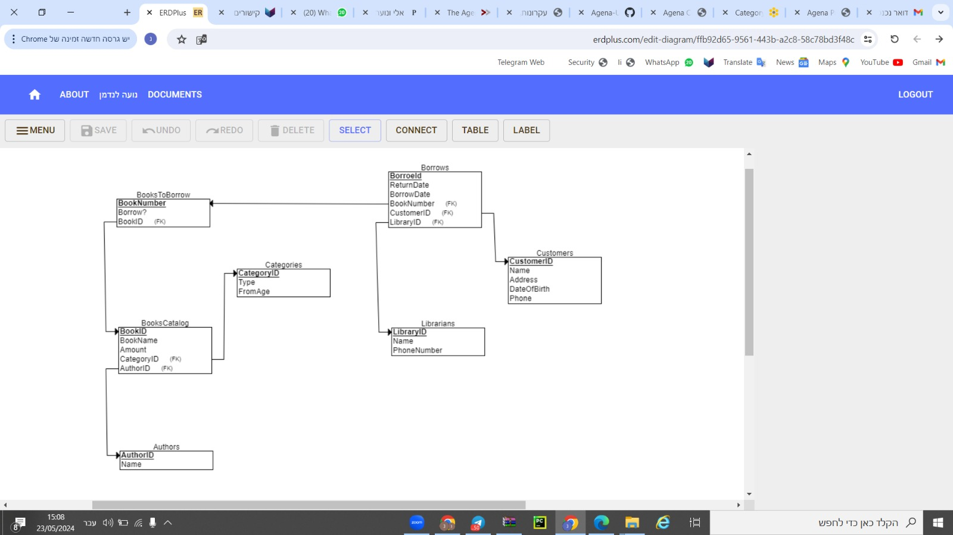

CreateTable:

CREATE TABLE Customers

(

CustomerID NUMERIC(5) NOT NULL,

cName VARCHAR(15),

Address VARCHAR(15),

DateOfBirth DATE NOT NULL,

Phone VARCHAR(10),

PRIMARY KEY (CustomerID)

);

CREATE TABLE Categories

(

CategoryID NUMERIC(5) NOT NULL,

cType VARCHAR(15),

FromAge INT NOT NULL,

PRIMARY KEY (CategoryID)

);

CREATE TABLE Librarians

(

LibraryID NUMERIC(5) NOT NULL,

lName VARCHAR(15),

PhoneNumber VARCHAR(10),

PRIMARY KEY (LibraryID)

);

CREATE TABLE Authors

(

AuthorID NUMERIC(5) NOT NULL,

aName VARCHAR(15),

PRIMARY KEY (AuthorID)

);

CREATE TABLE BooksCatalog

(

BookID NUMERIC(5) NOT NULL,

BookName VARCHAR(15),

Amount INT,

CategoryID NUMERIC(5),

AuthorID NUMERIC(5),

PRIMARY KEY (BookID),

FOREIGN KEY (CategoryID) REFERENCES Categories(CategoryID),

FOREIGN KEY (AuthorID) REFERENCES Authors(AuthorID)

);

CREATE TABLE BooksToBorrow

(

BookNumber NUMERIC(5) NOT NULL,

isBorrow CHAR(1),

BookID NUMERIC(5) NOT NULL,

PRIMARY KEY (BookNumber),

FOREIGN KEY (BookID) REFERENCES BooksCatalog(BookID)

);

CREATE TABLE Borrows

(

BorroeId NUMERIC(5) NOT NULL,

ReturnDate DATE,

BorrowDate DATE,

BookNumber NUMERIC(5) NOT NULL,

CustomerID NUMERIC(5) NOT NULL,

LibraryID NUMERIC(5) NOT NULL,

PRIMARY KEY (BorroeId),

FOREIGN KEY (BookNumber) REFERENCES BooksToBorrow(BookNumber),

FOREIGN KEY (CustomerID) REFERENCES Customers(CustomerID),

FOREIGN KEY (LibraryID) REFERENCES Librarians(LibraryID)

);

פקודת desc:

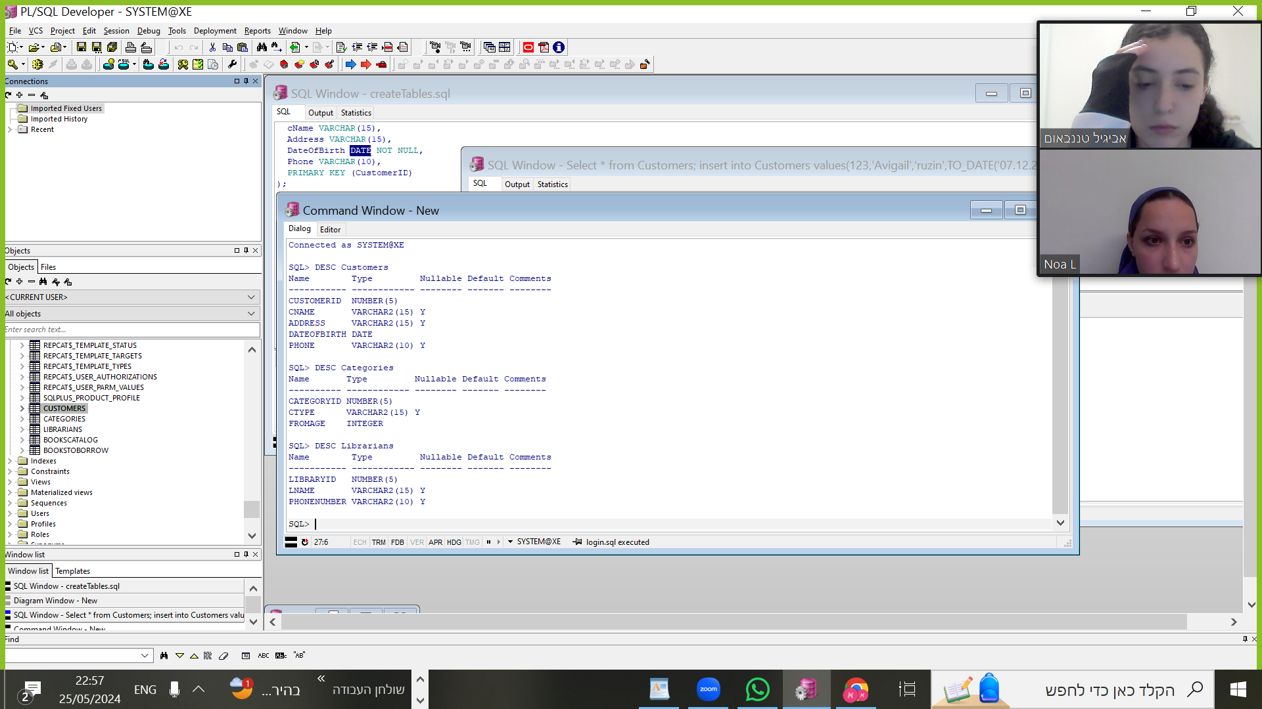

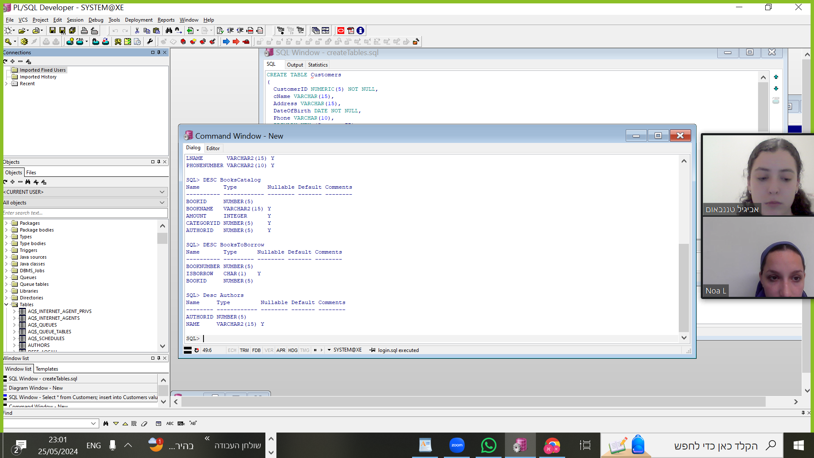

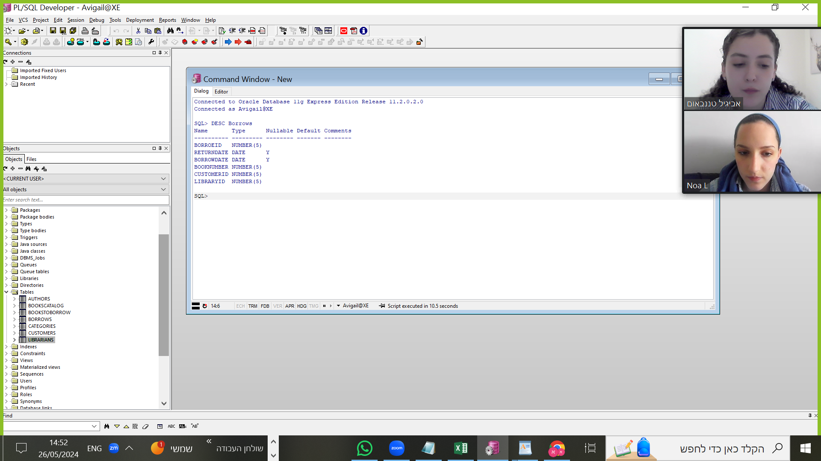

צילום מסך של הכנסת נתונים ע"י excel:

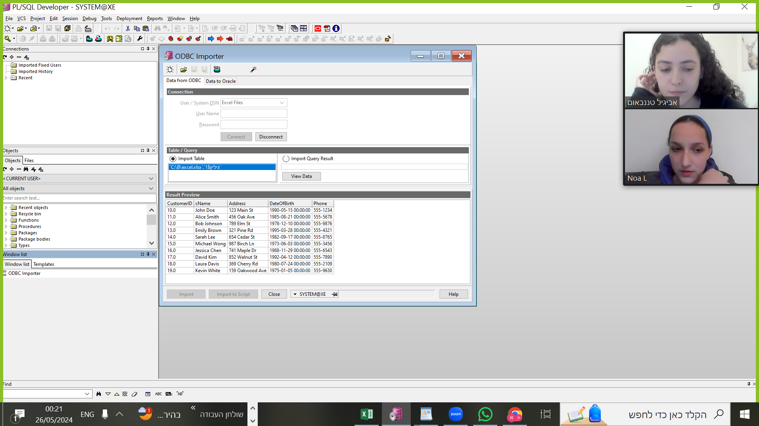

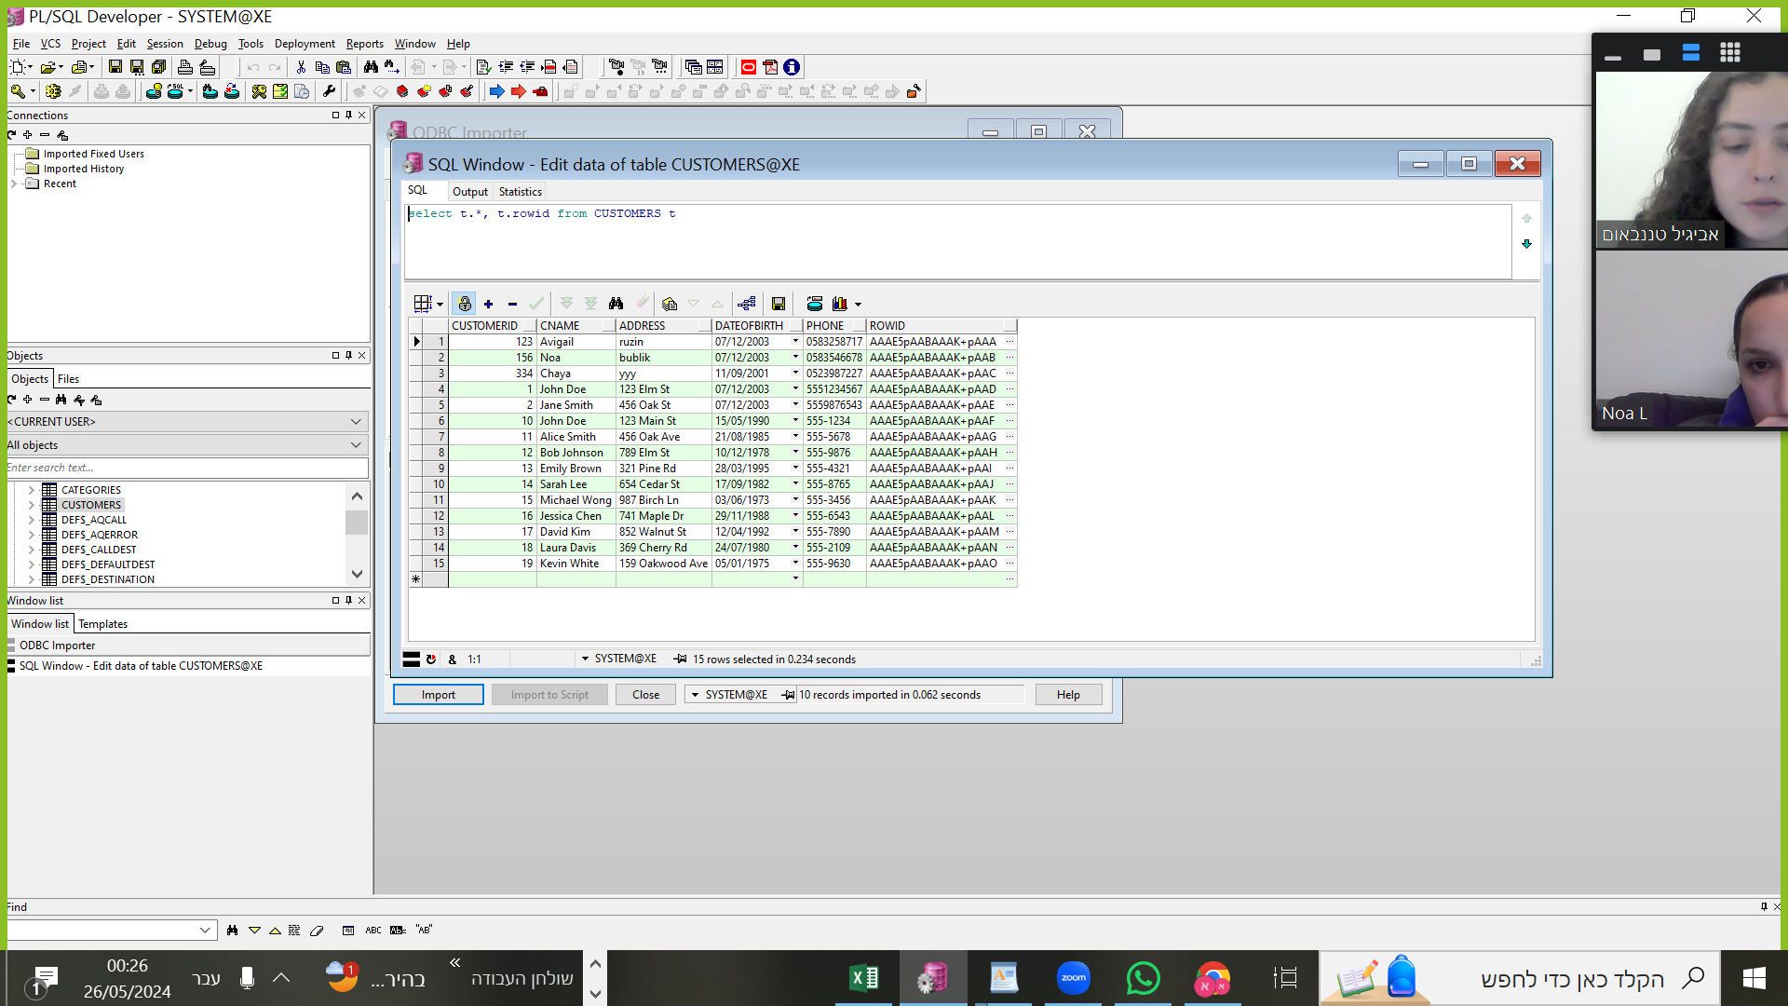

הכנסת נתונים בקובץ txt:

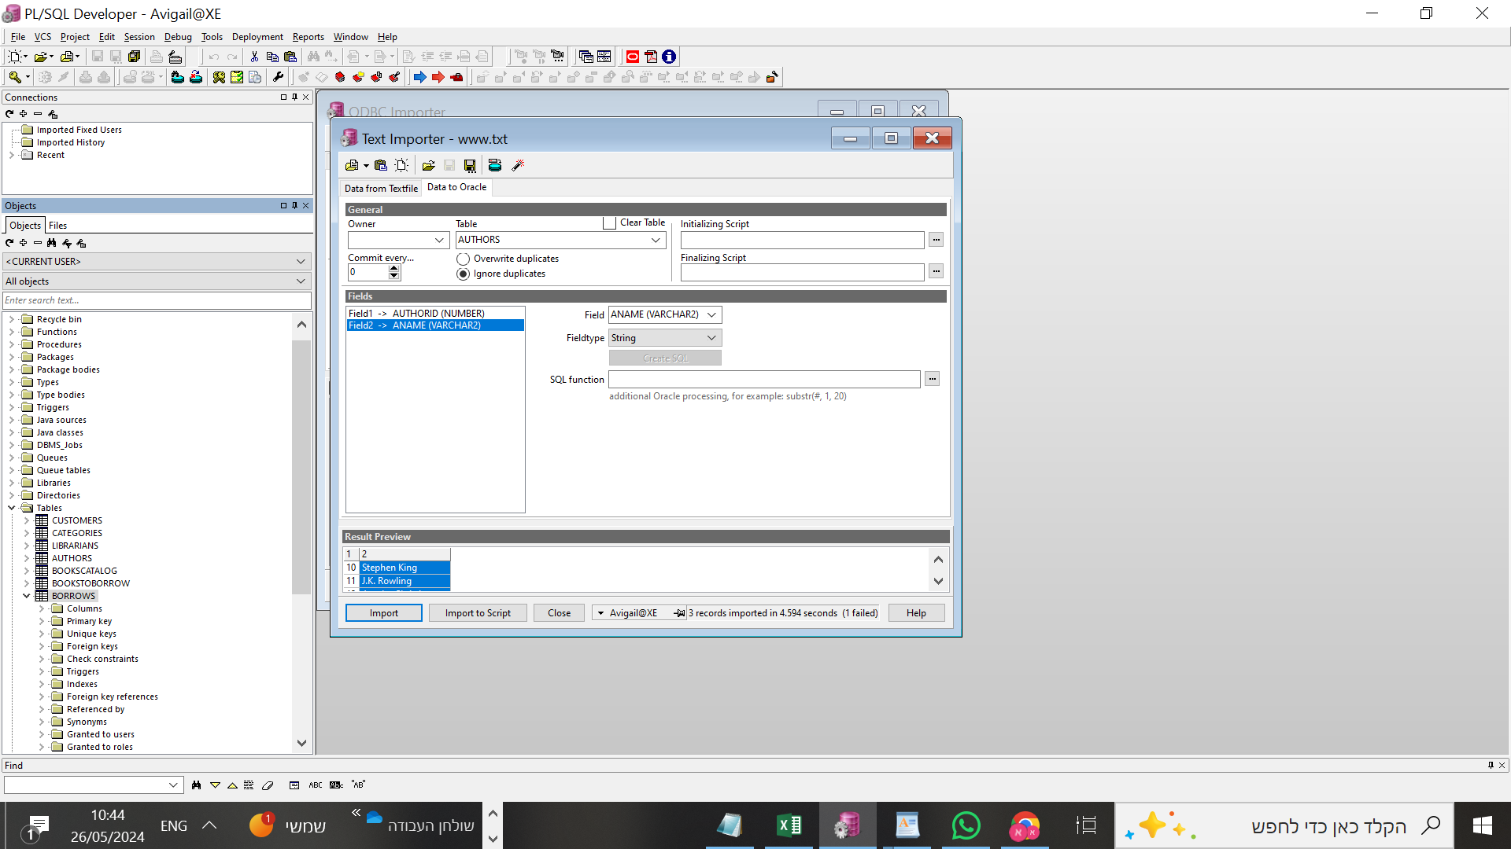

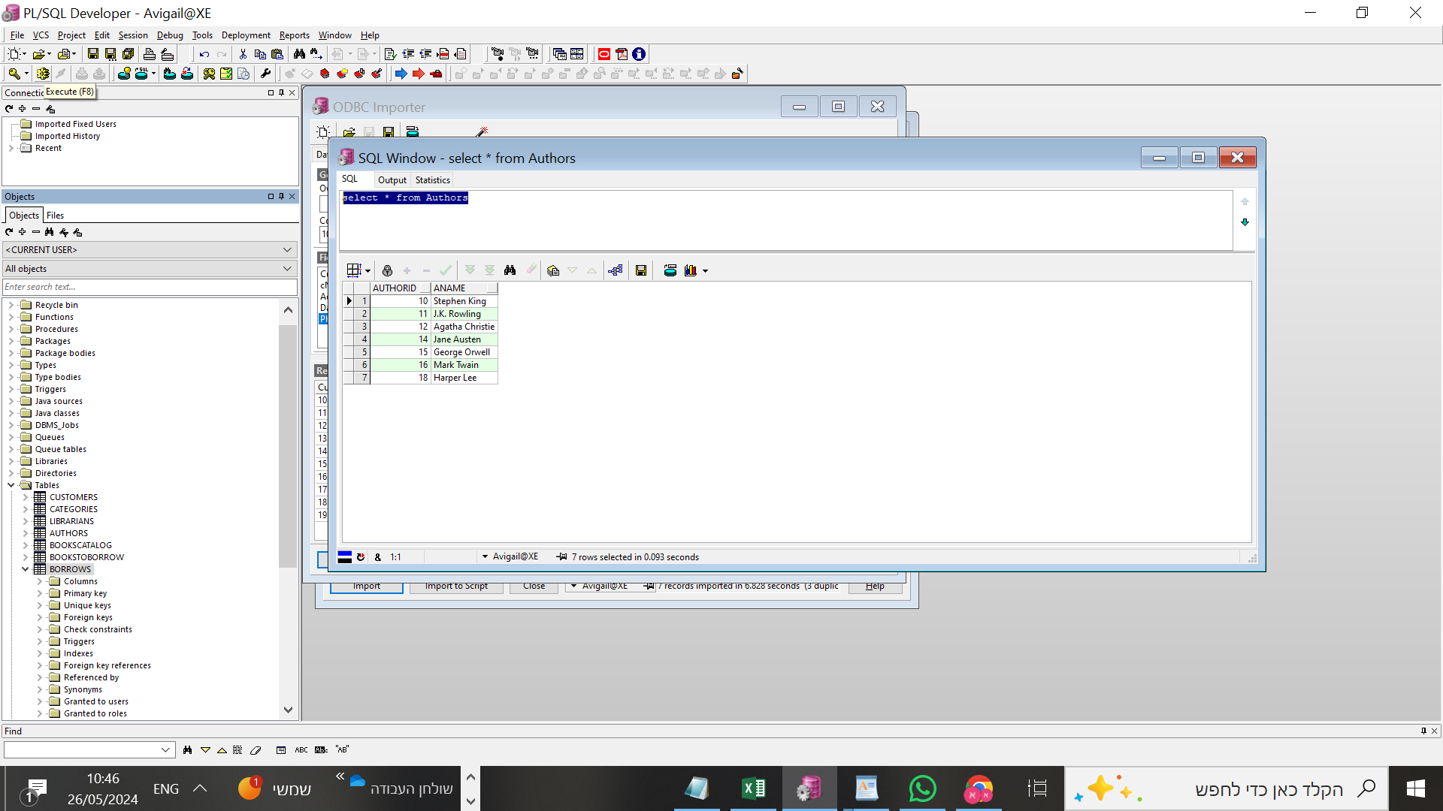

הכנסת נתונים באמצעות DataGenareator:

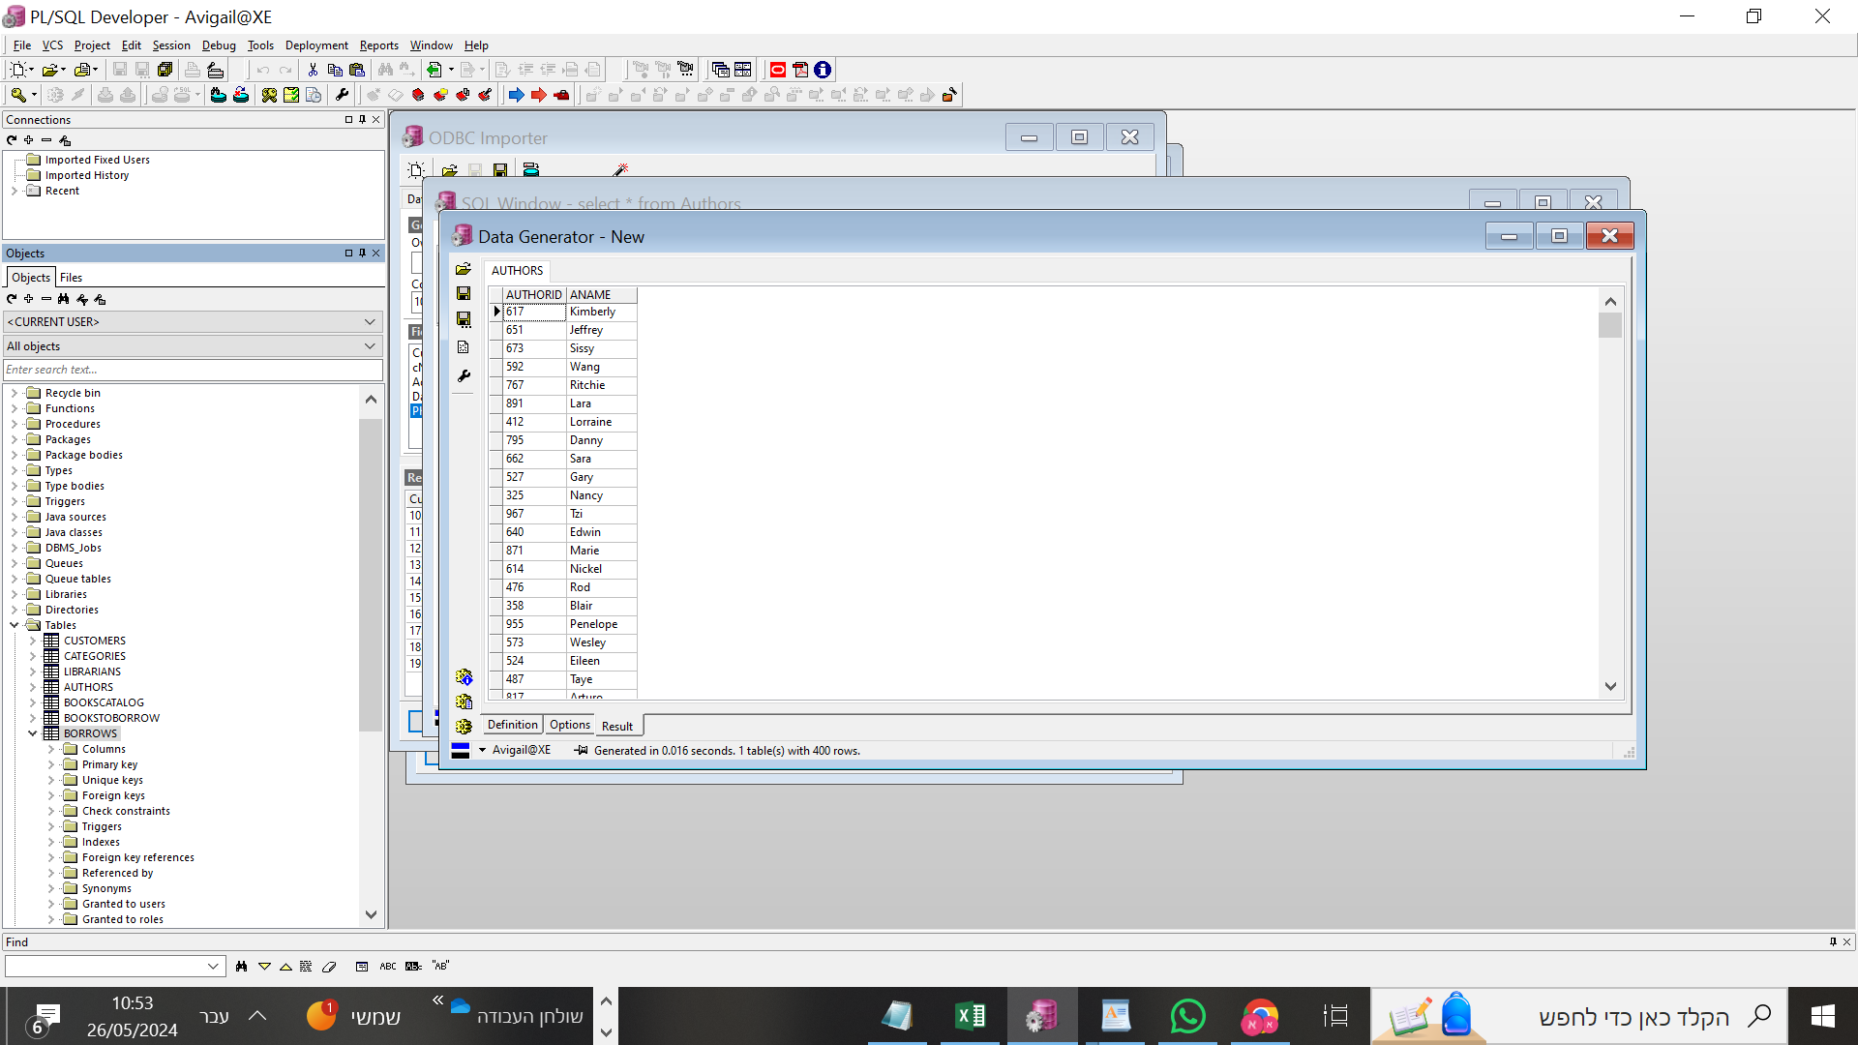

הערה: עשינו מדגם של הכנסה בכל שיטה ולבסוף הכנסנו לכל טבלה 400 שורות באמצעות הdata generator

גיבוי:

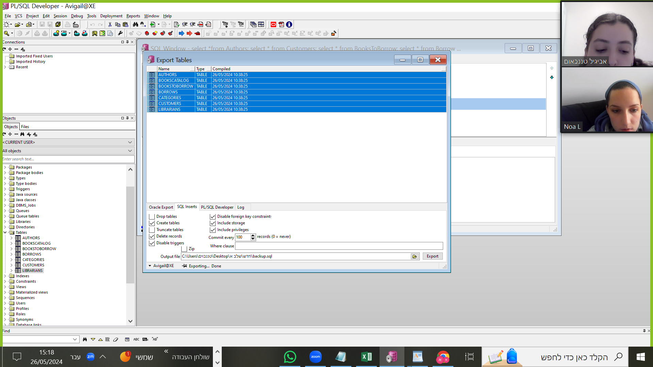

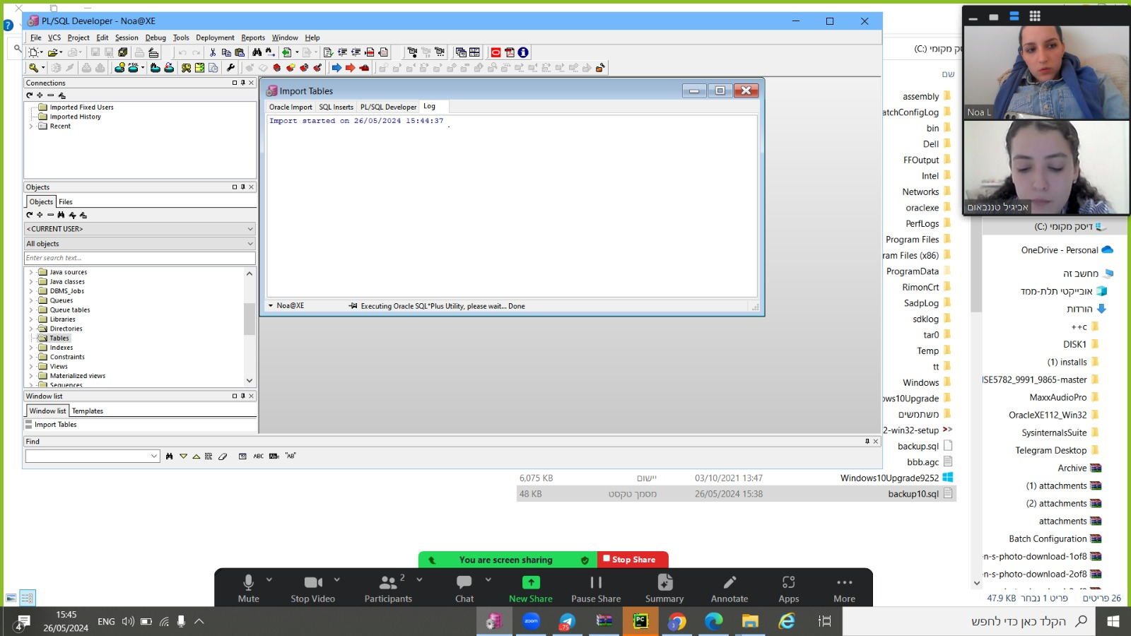

שלב 2:

שאילתות:

שאילתת select 1:

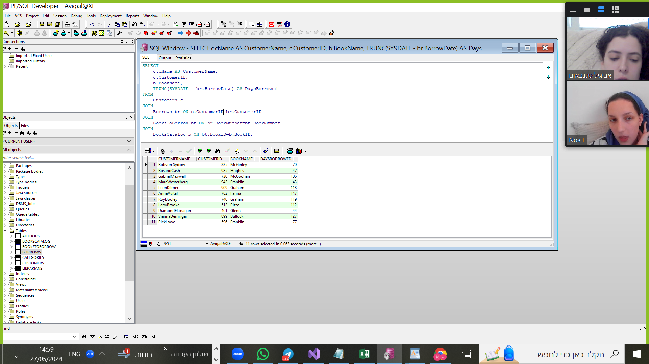

השאילתה מחזירה לכל לקוח את שמו ,תעודת הזהות שלו ,שם הספר שהוא שאל וכמה ימים הספר נמצא אצלו.

שאילתת select 2:

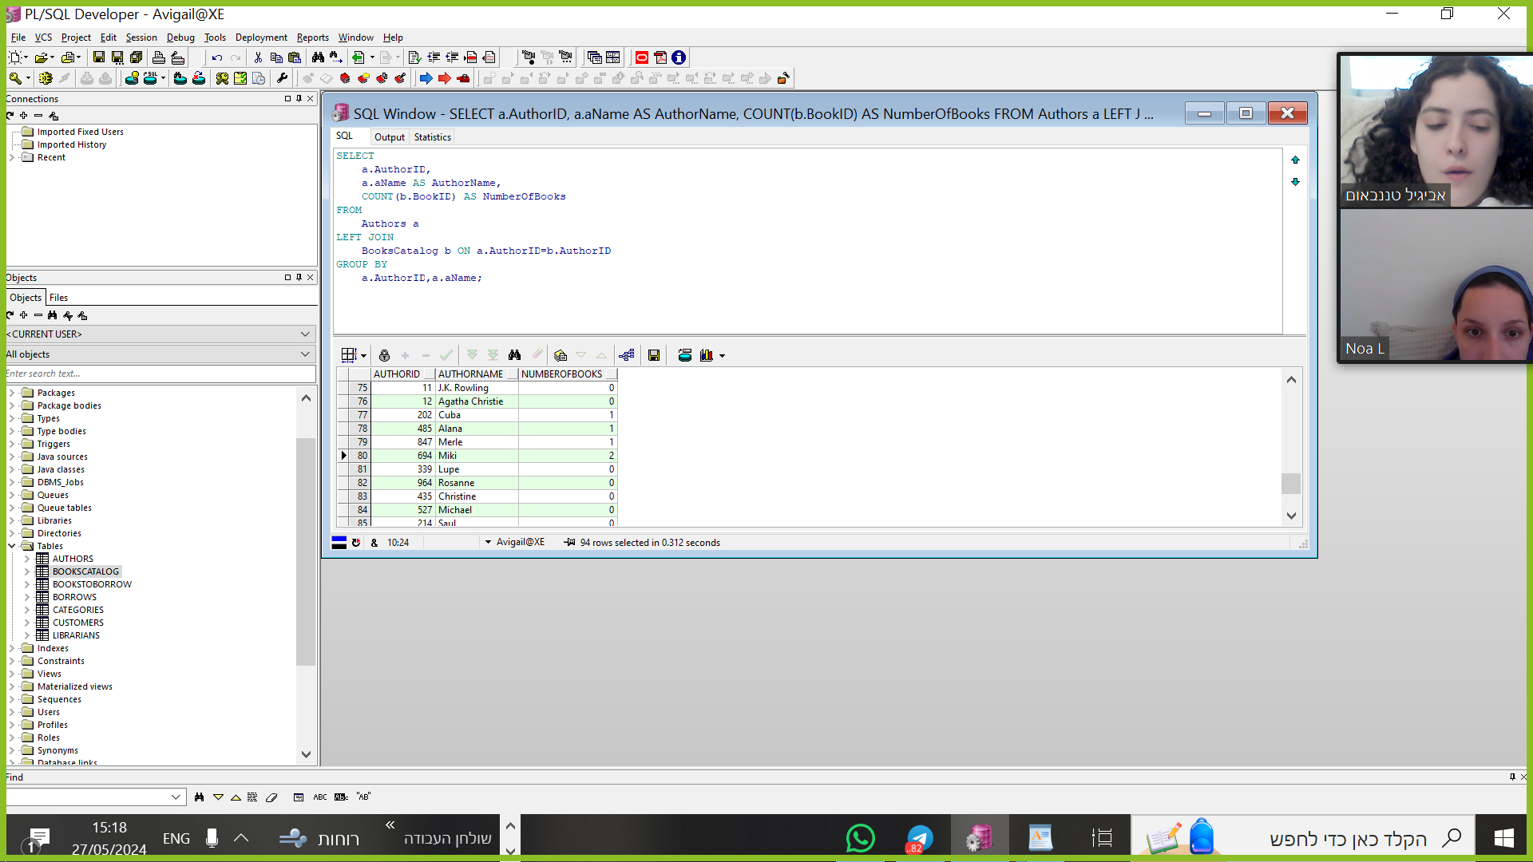

השאילתה מחזירה לכל סופר את שמו ,תעודת הזהות שלו ואת מספר הספרים שהוא כתב.

שאילתת select 3:

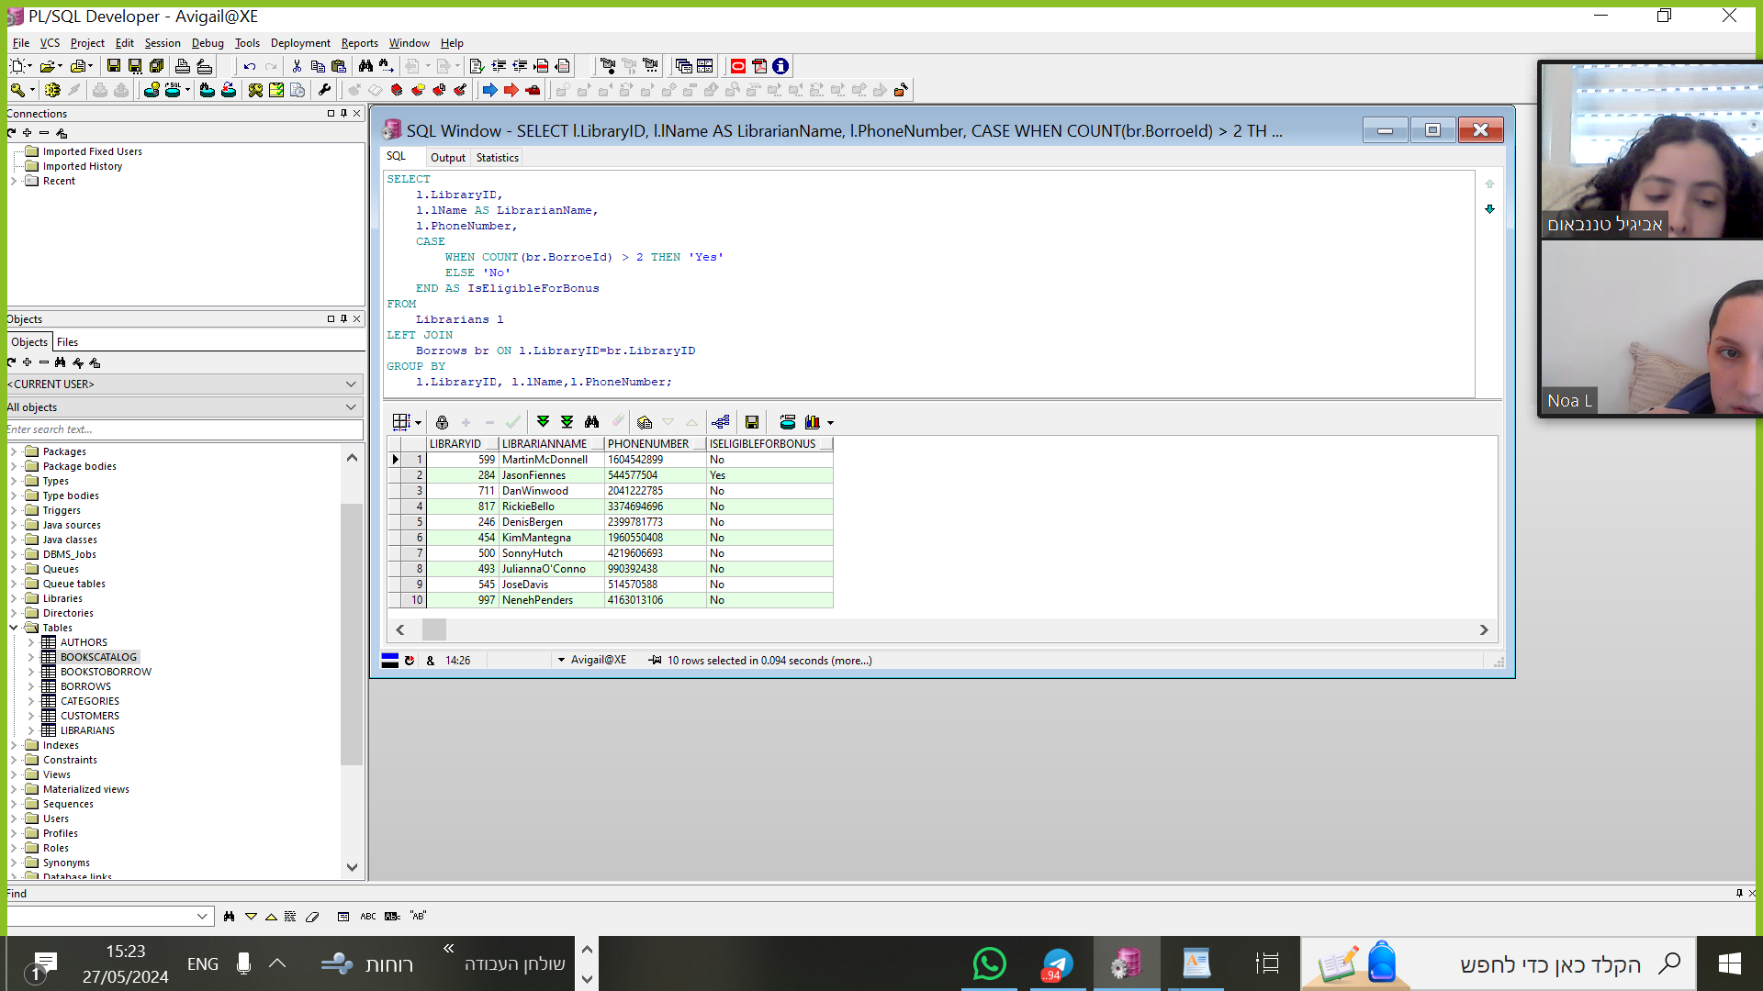

שאילתה מחזירה את תעודת הזהות של הספרן , שמו , מספר הטלפון שלו והאם זכאי לבונוס או לא.

ספרן יהיה זכאי לבונוס במקרה שביצע יותר משתי השאלות.

שאילתת select 4 :

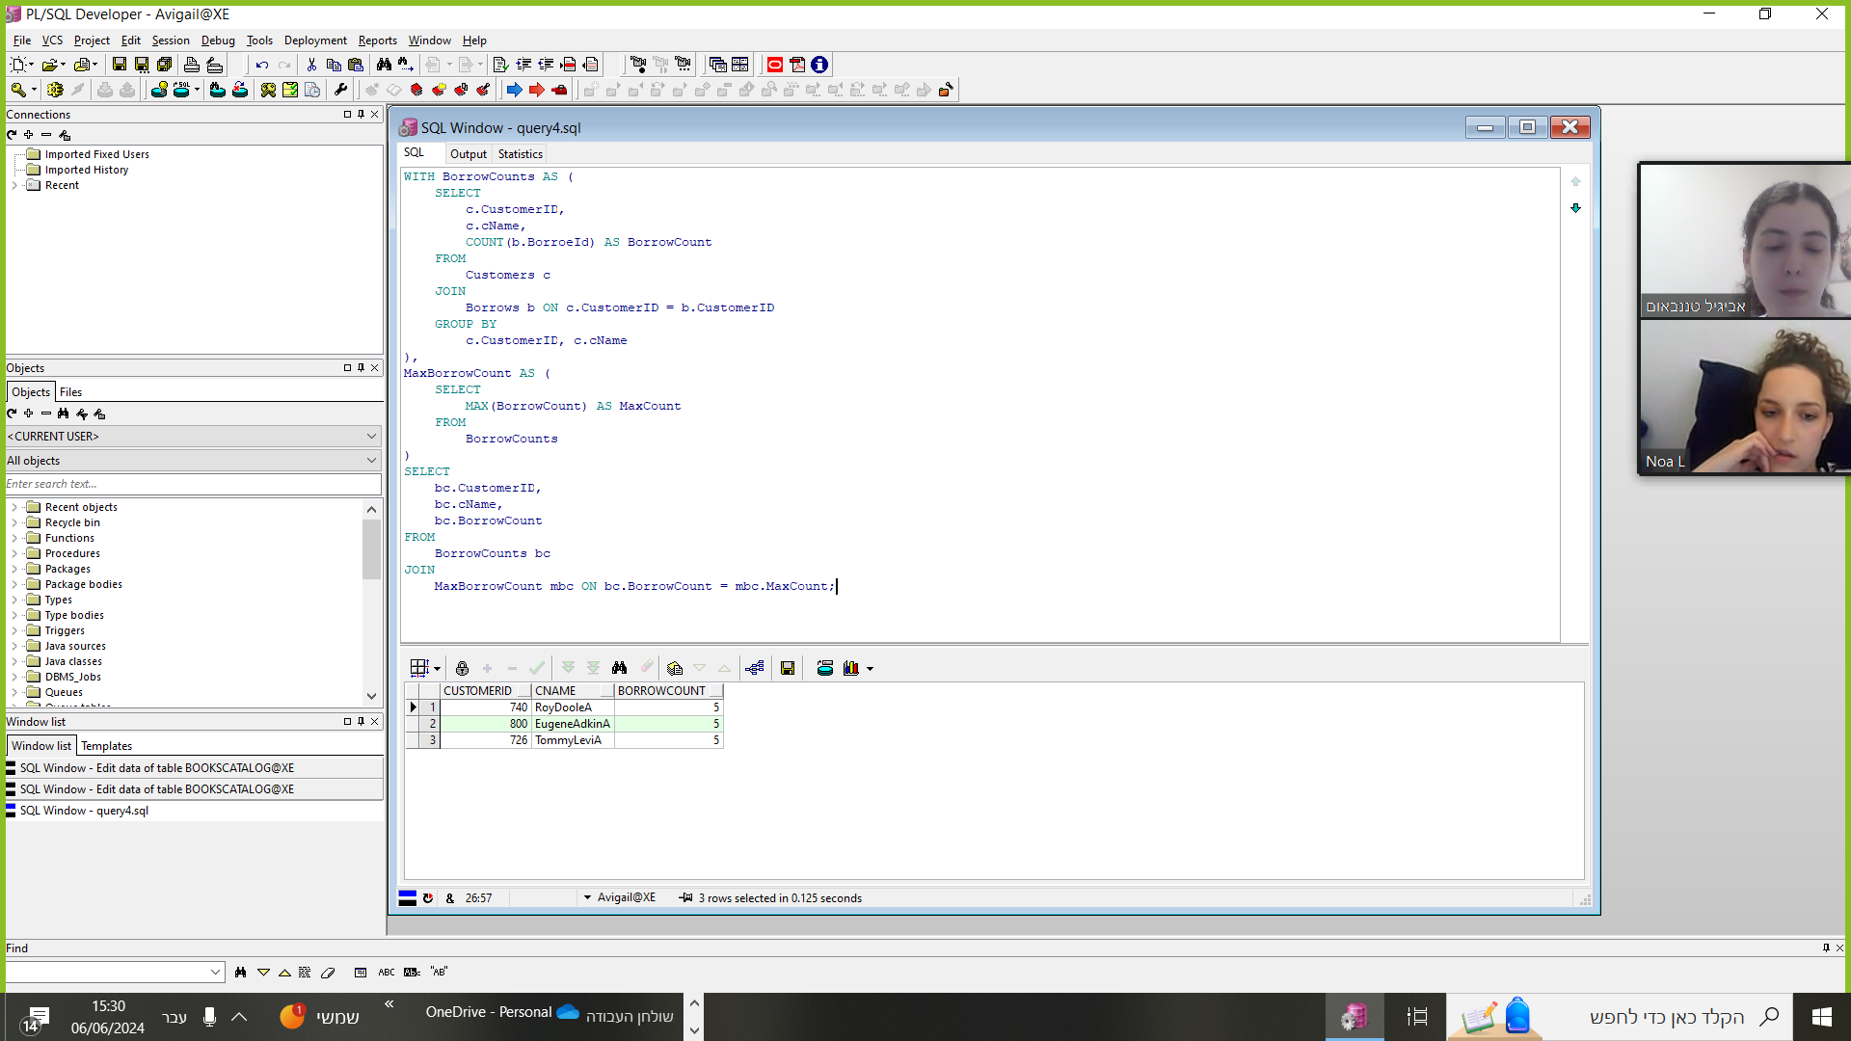

השאילתה מחזירה את שם ומספר הזהות של הלקוח ששאל הכי הרבה ספרים וכן כמה ספרים הוא שאל.

שאילתות delete:

שאילתה 1:

השאילתה מוחקת את כל הסופרים שלא כתבו אף ספר.

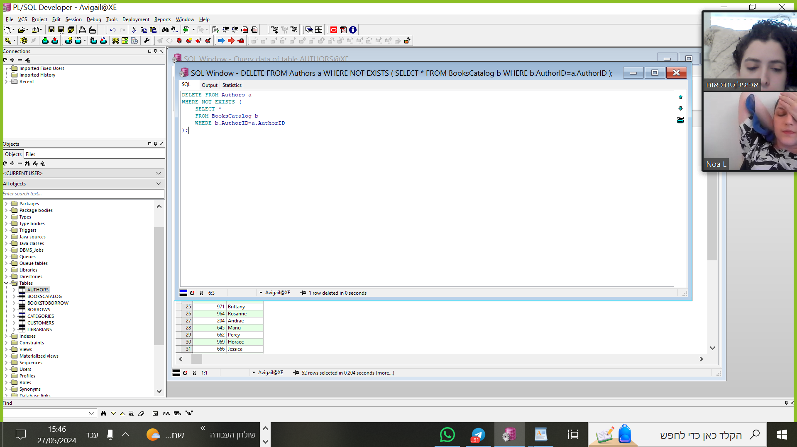

לפני: (הוספנו את השורה האחרונה כך שלסופר אין שום ספר שהוא כתב)

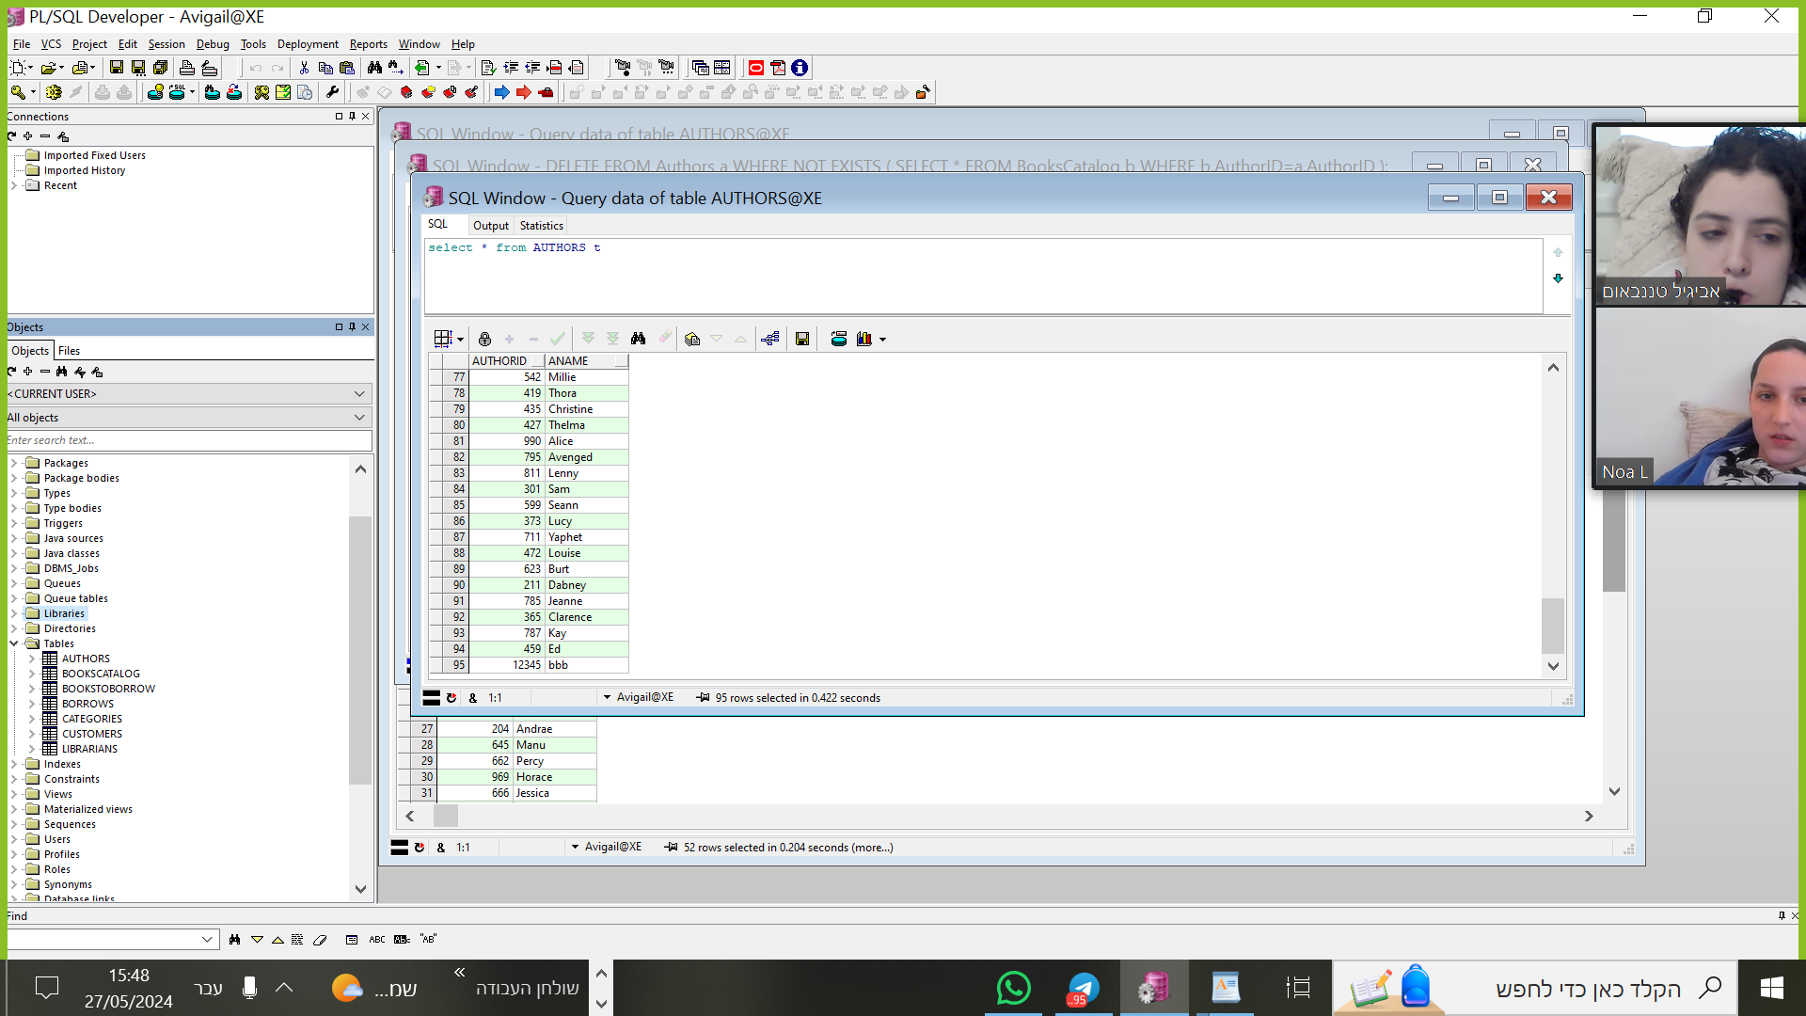

אחרי:

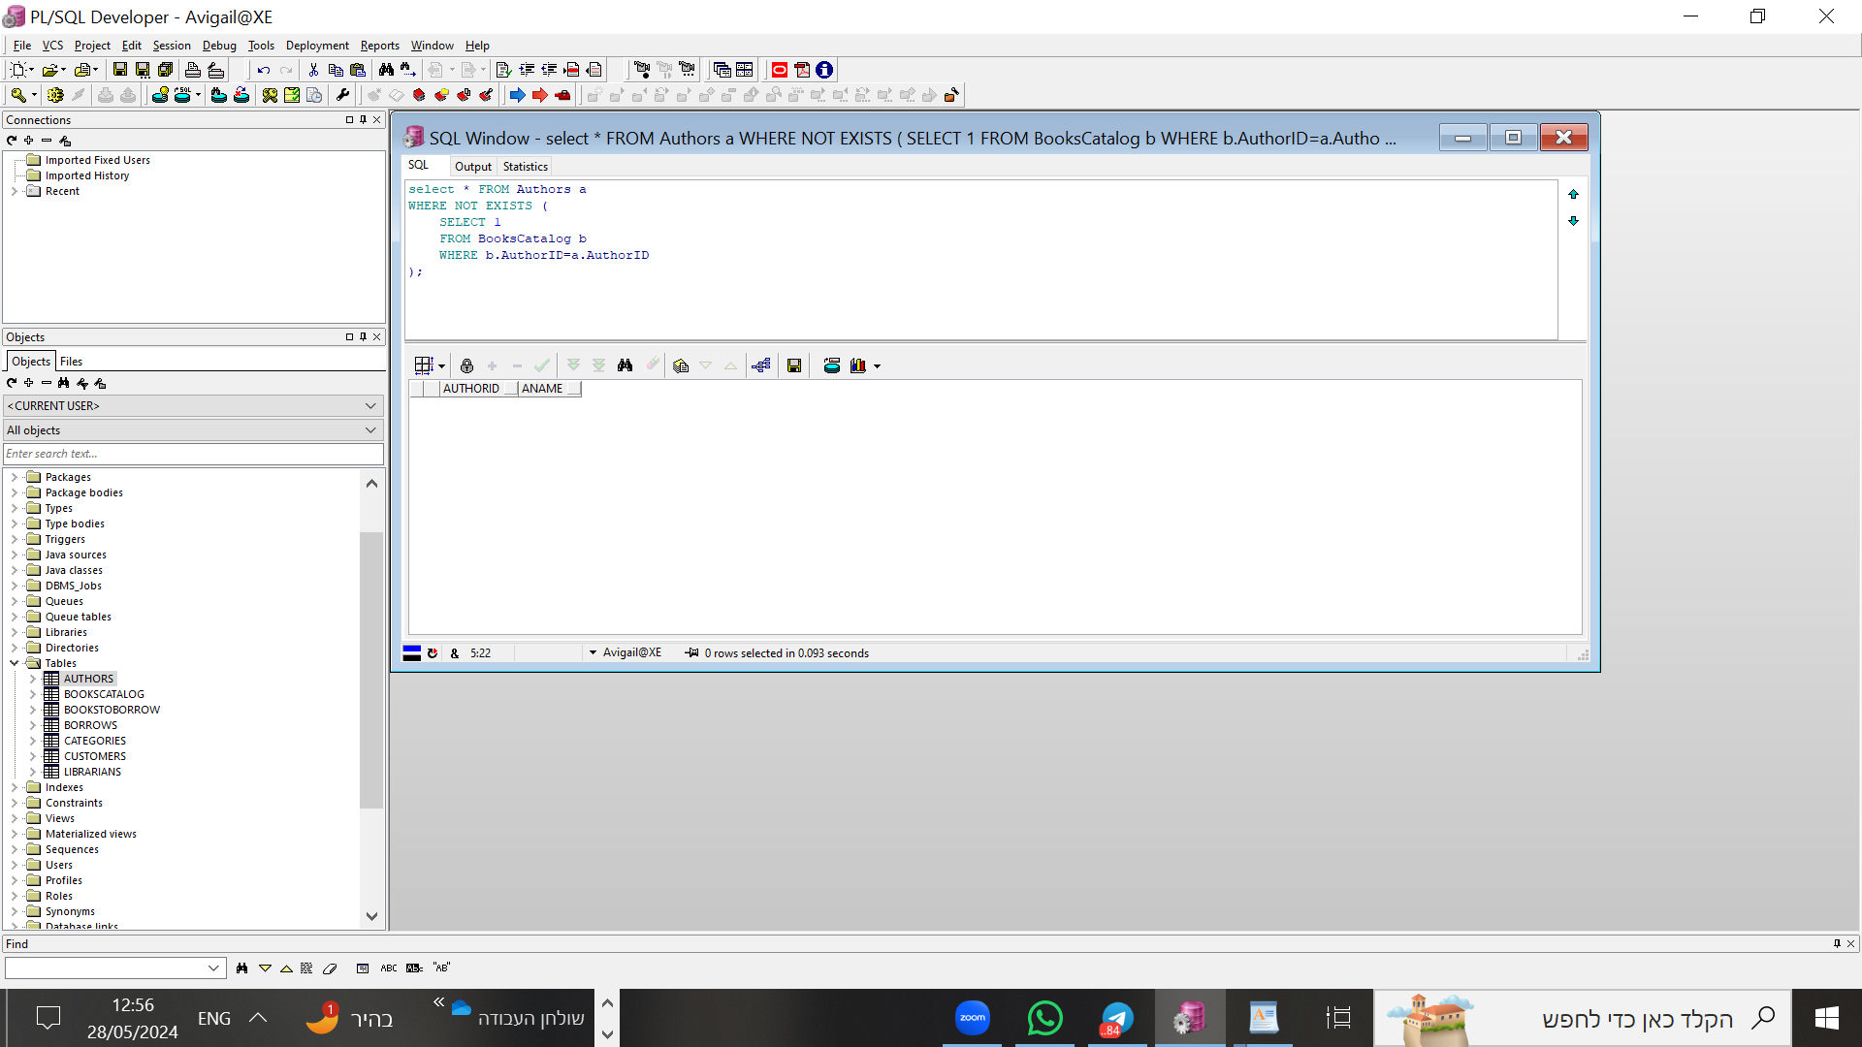

שאילתה 2:

השאילתה מוחקת את כל הספרנים שלא ביצעו אף השאלה

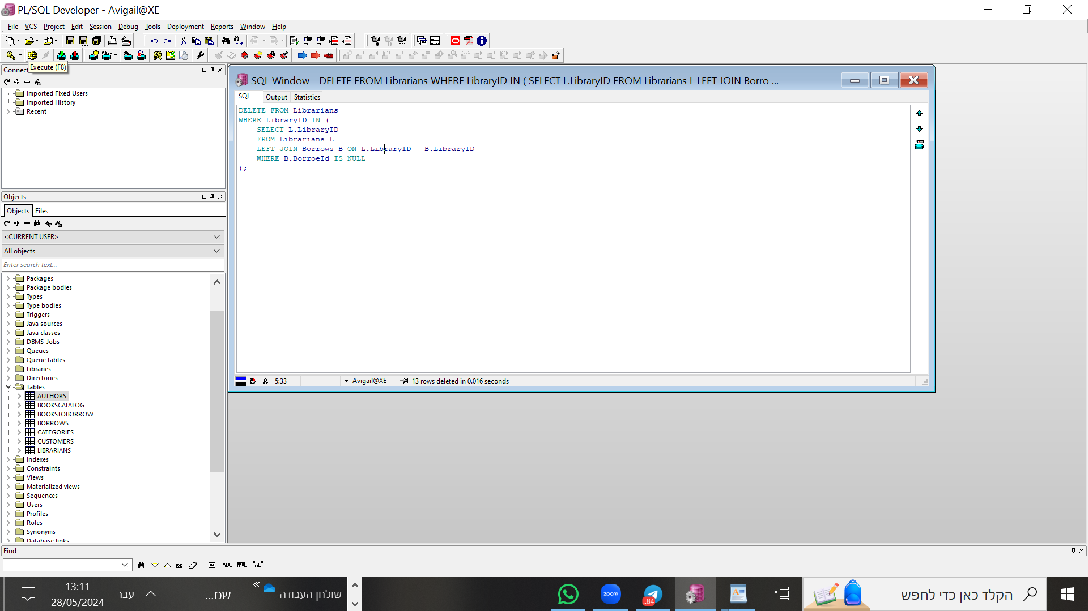

לפני:

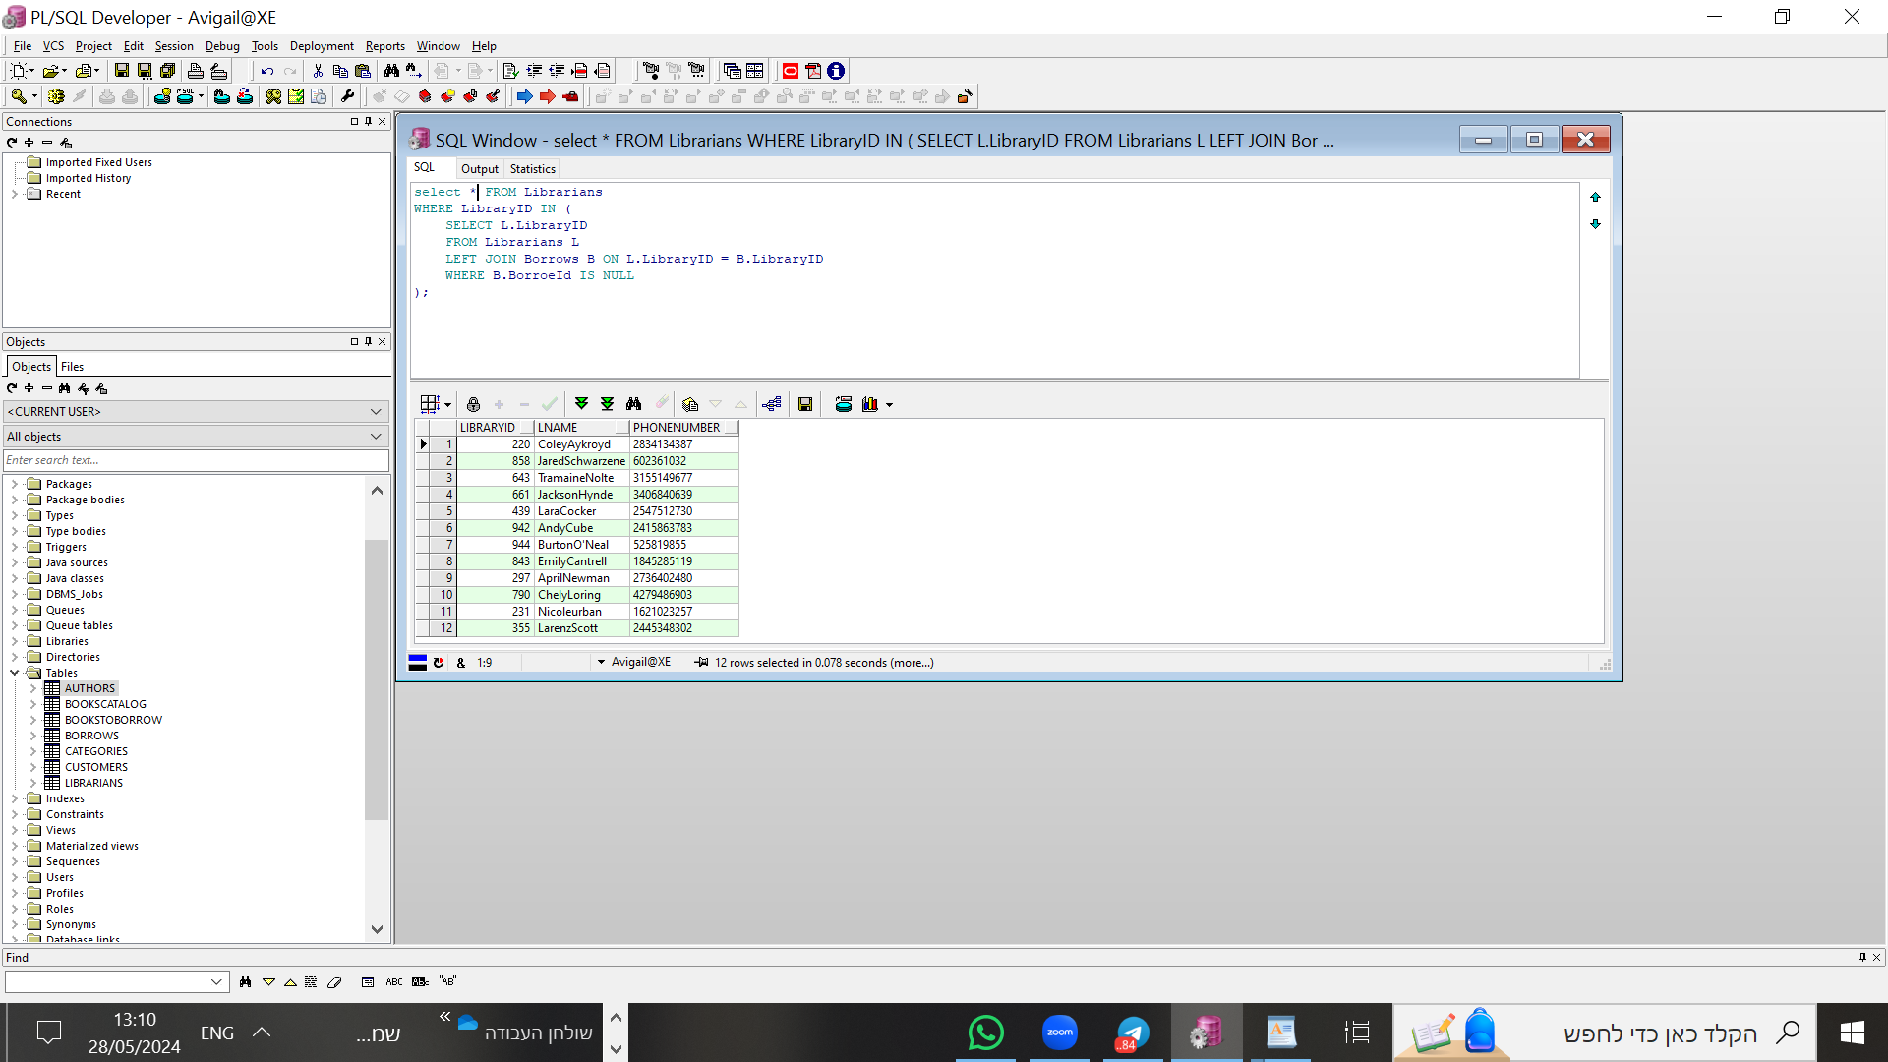

אחרי:

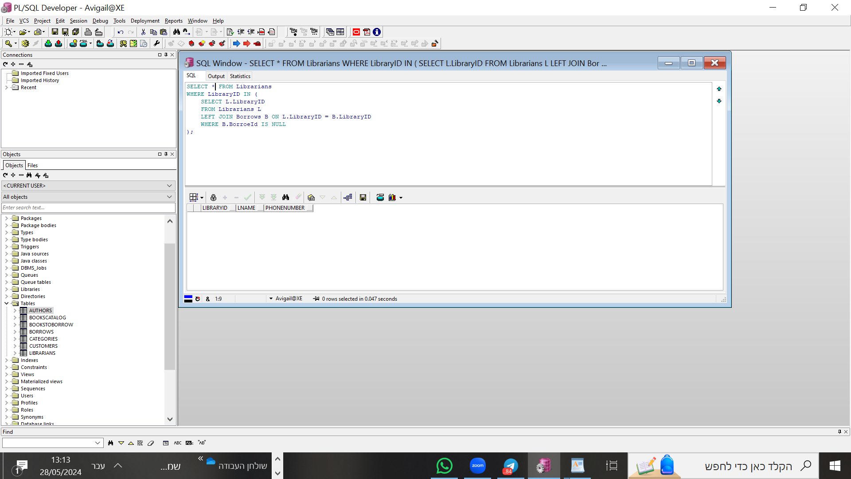

שאילתות update:

שאילתה 1:

השאילתה מעדכנת את מלאי כל הספרים שהמלאי שלהם גדול מ30 להיות 25.

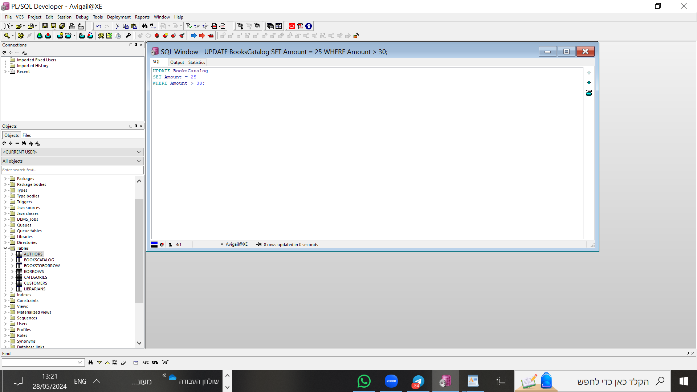

לפני:

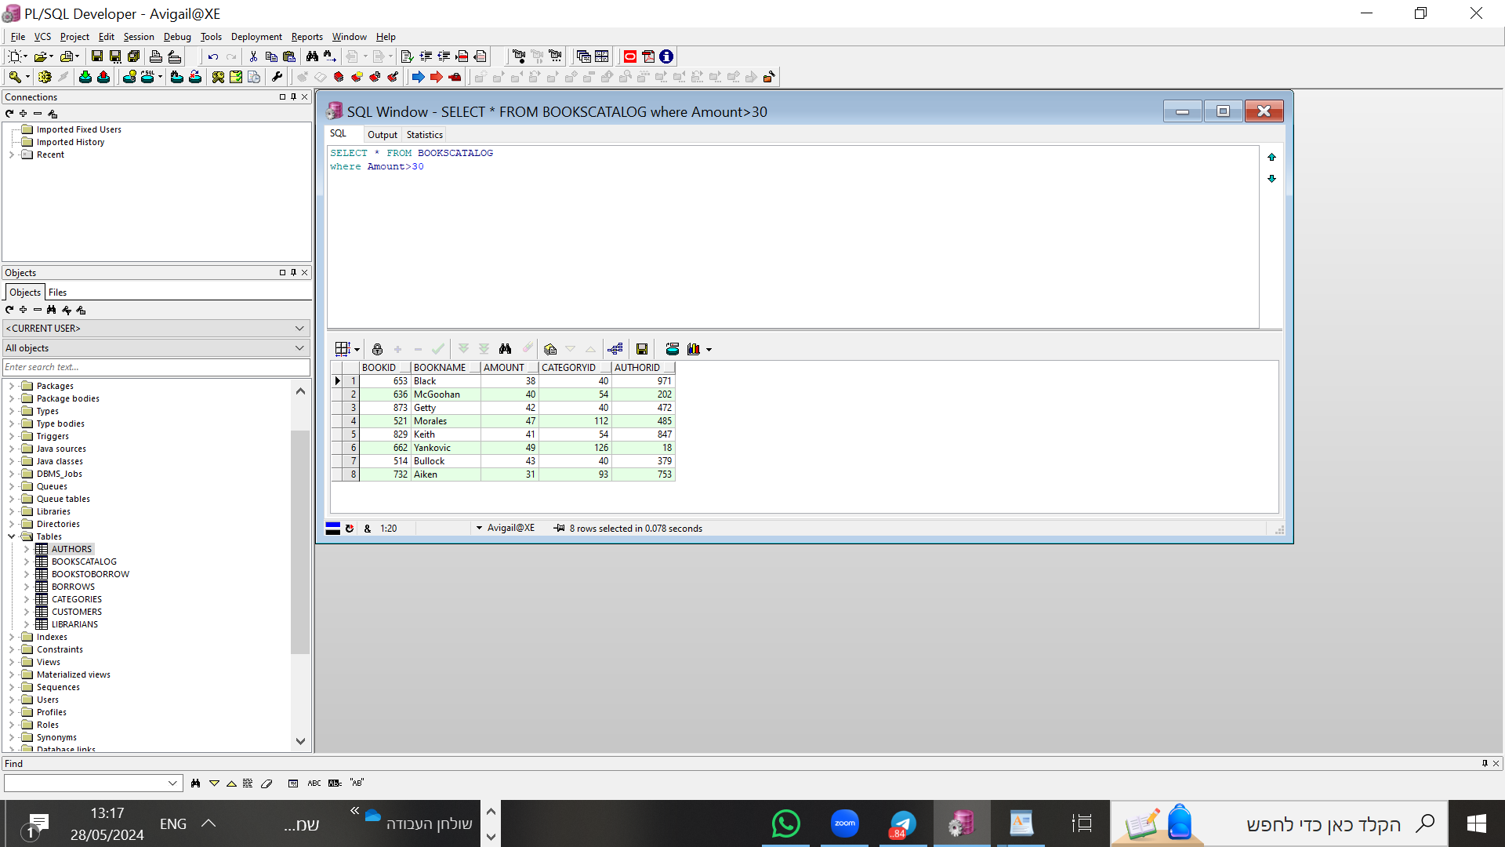

אחרי:

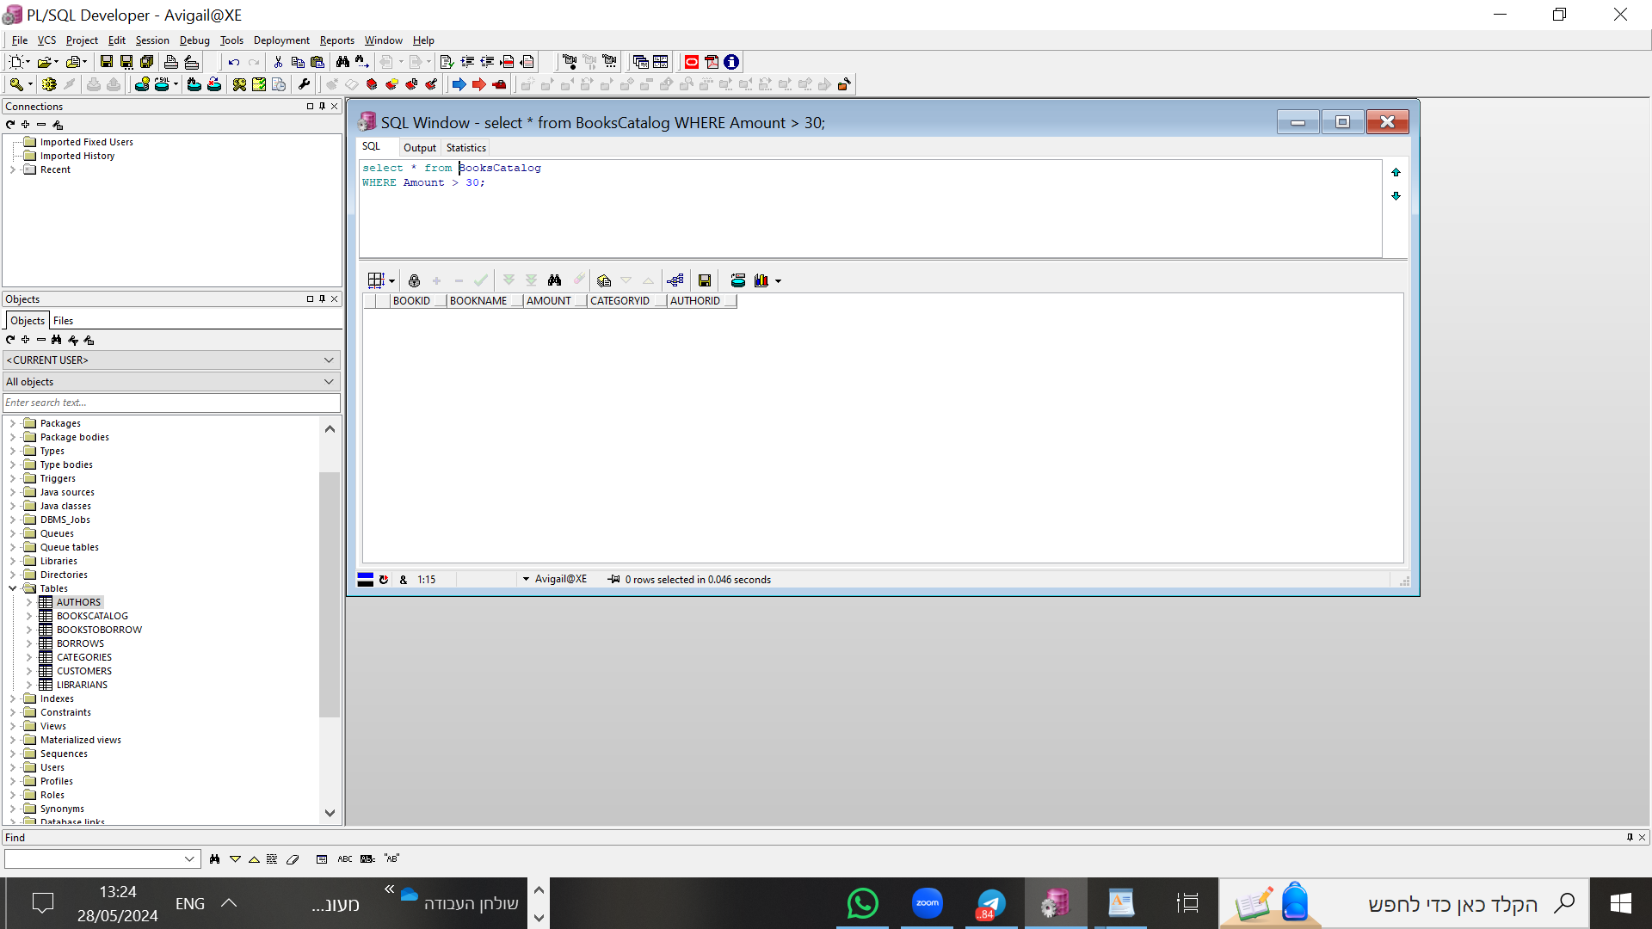

שאילתה 2:

השאילתה מעדכנת את שמות כל הלקוחות ששאלו יותר משני ספרים להסתיים באות A במקום האות האחרונה שלהם.

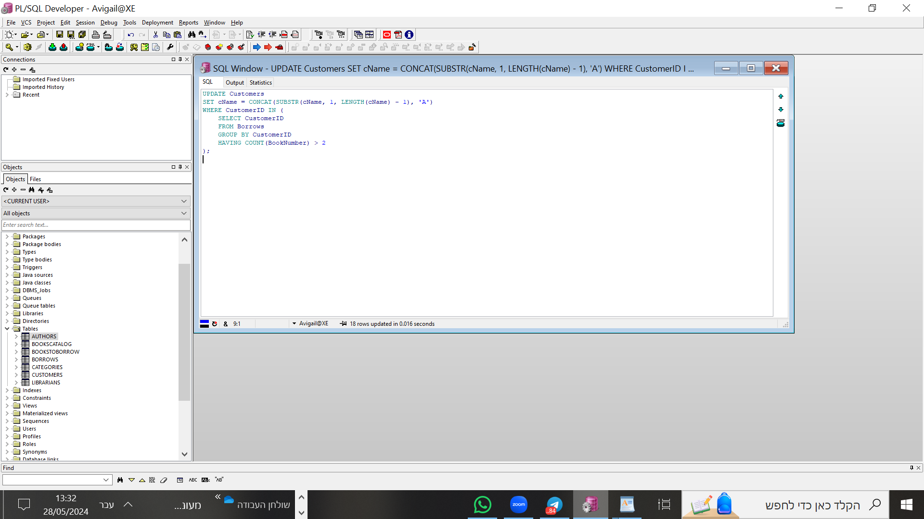

לפני:(רואים כאן רק חלק)

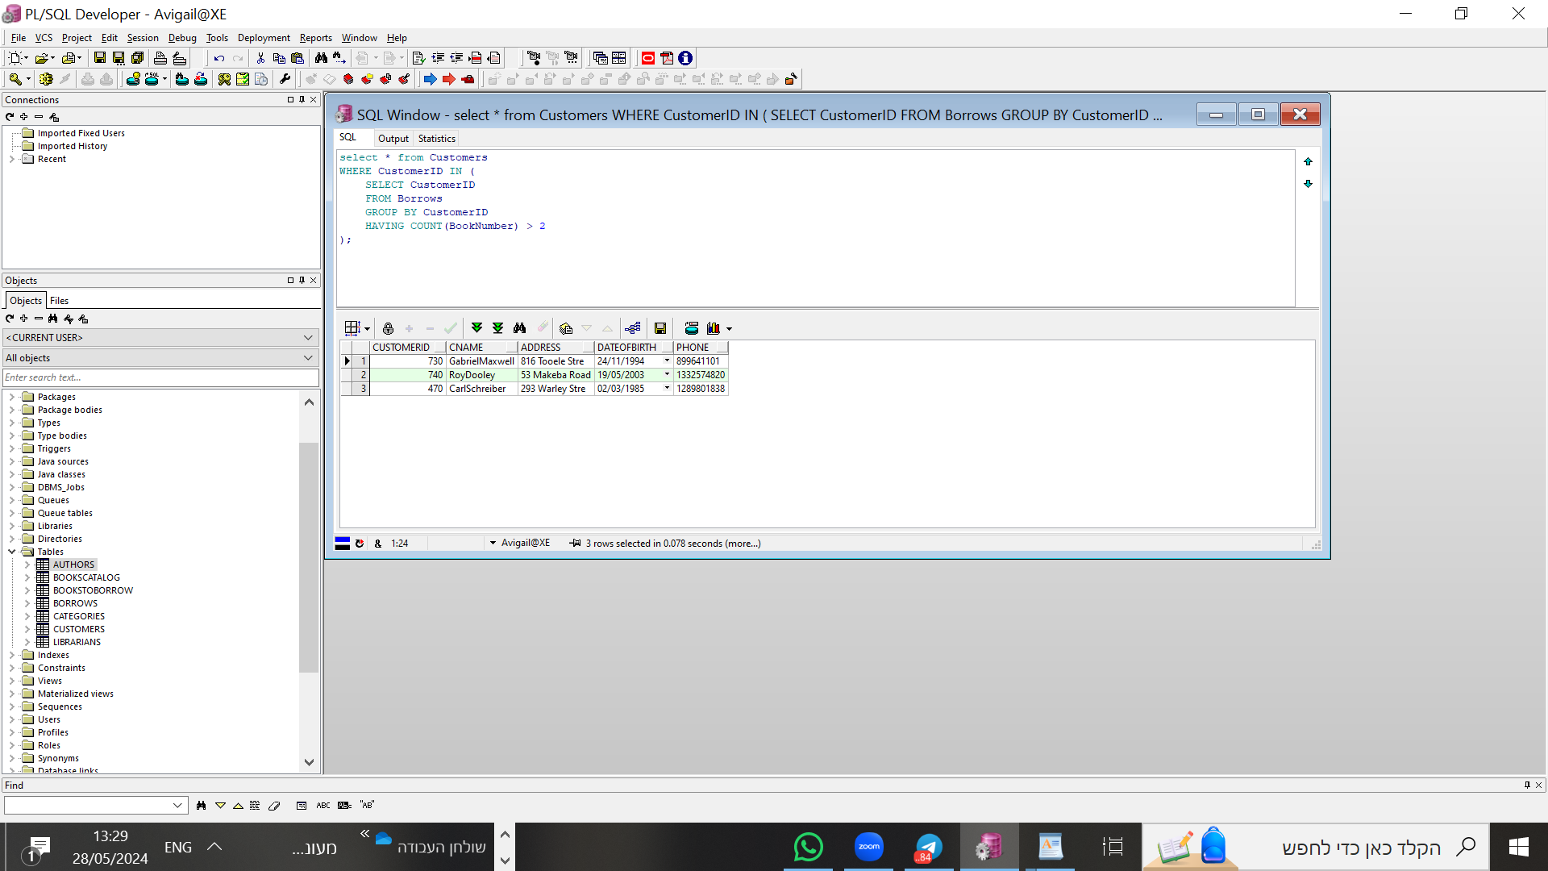

אחרי:

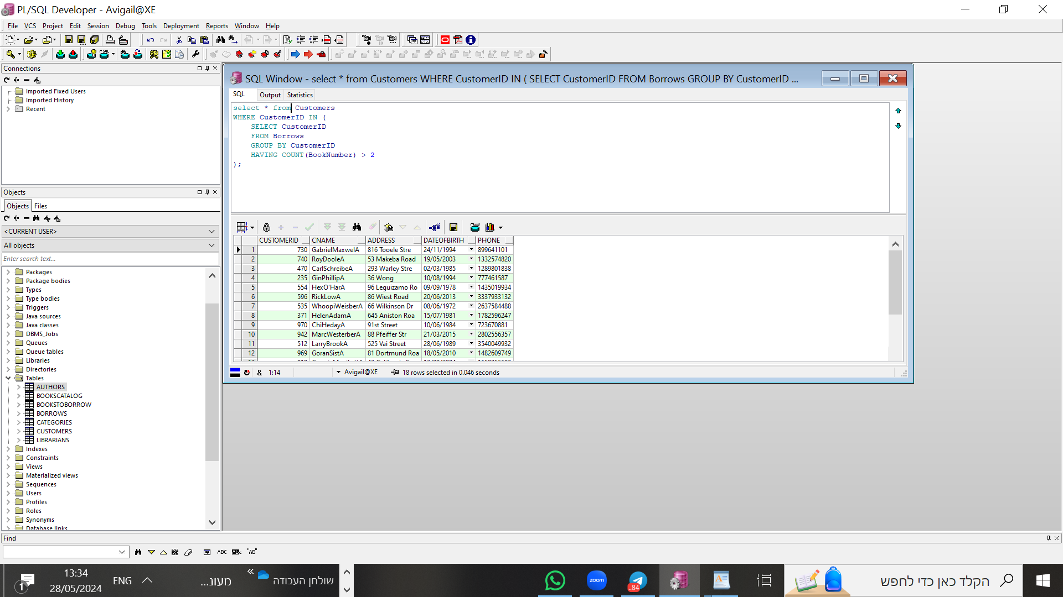

שאילתות עם פרמטרים:

שאילתה 1:

השאילתה מקבלת כפרמטר תעודת זהות של לקוח ומחזירה את פרטי כל הספרים שהוא שאל.

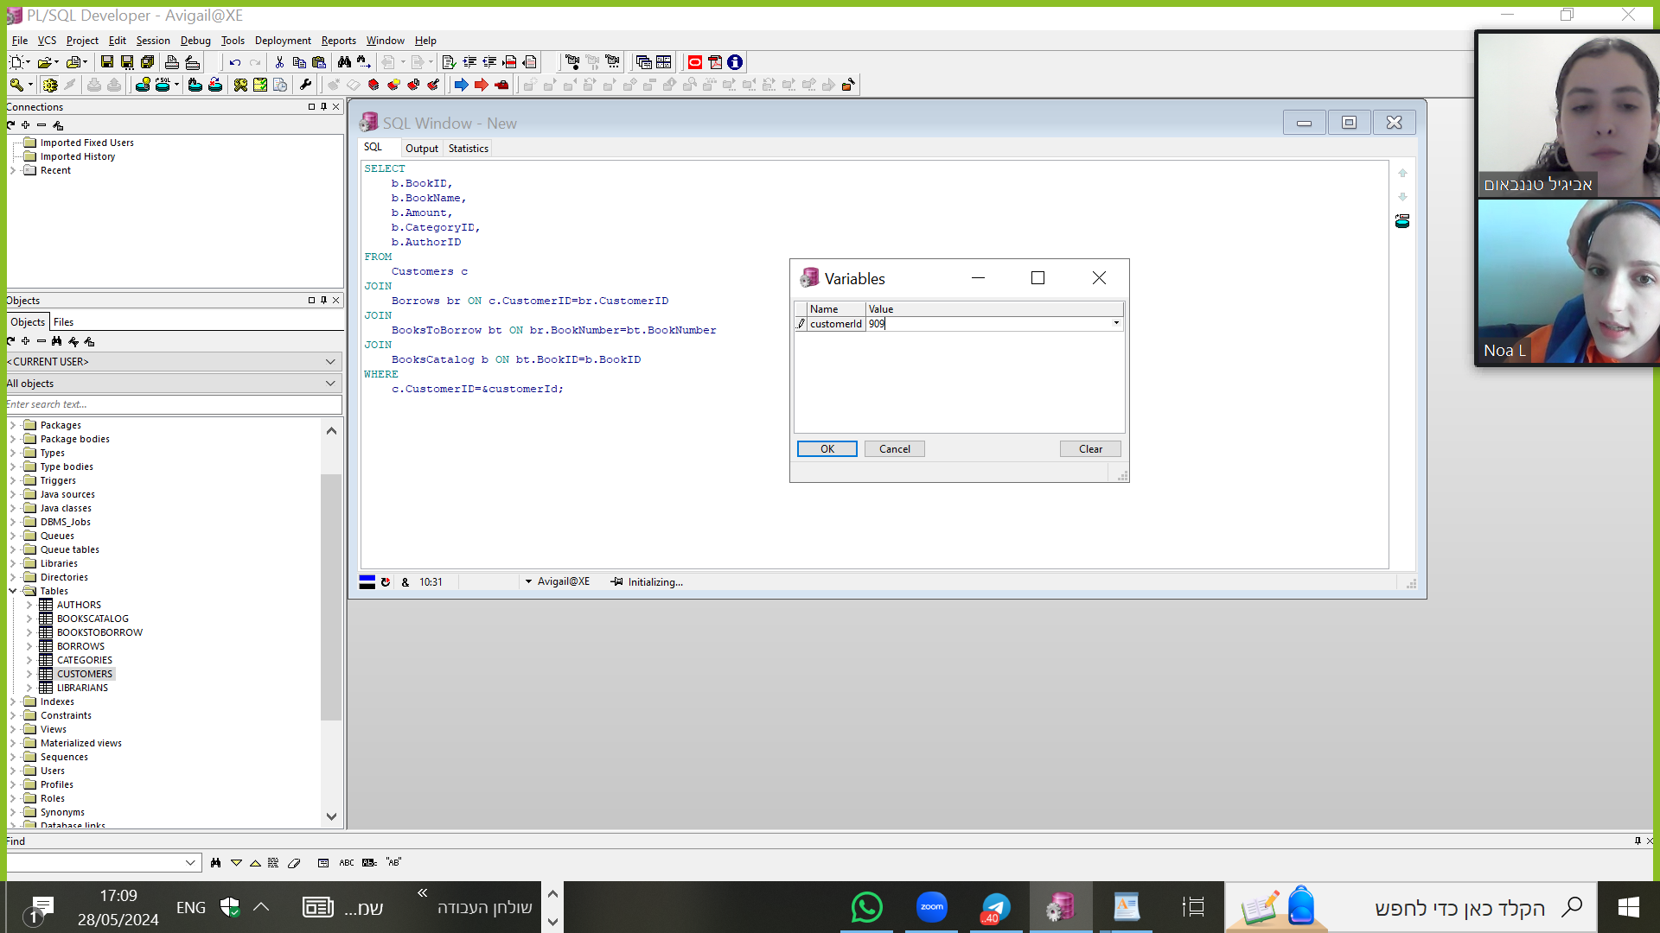

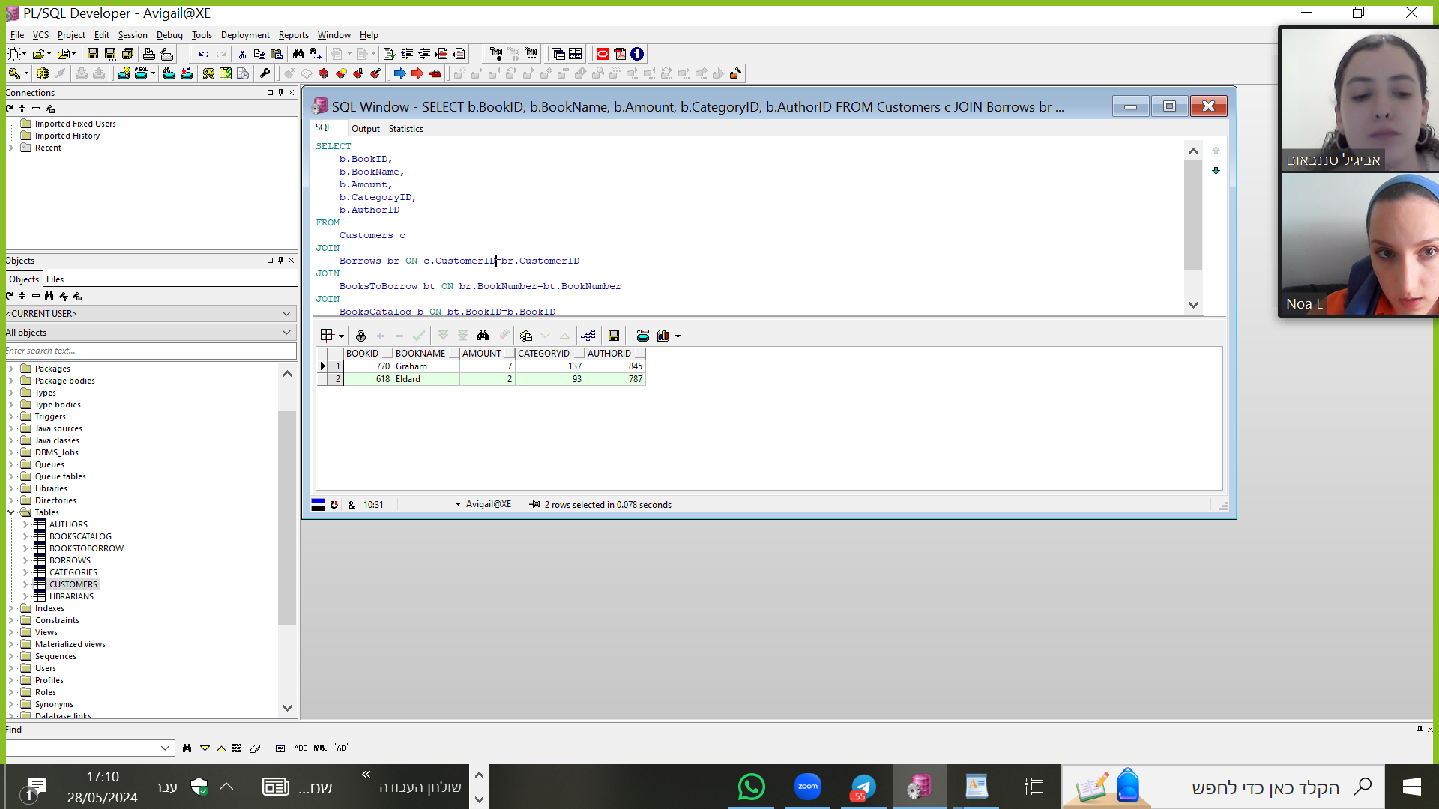

שאילתה 2:

השאילתה מקבלת כפרמטר מספר זהות של ספרן(מתוך רשימה של שמות הספרנים) ומחזירה את מספר ההשאלות שהוא ביצע ואת התאריכים שלהם.

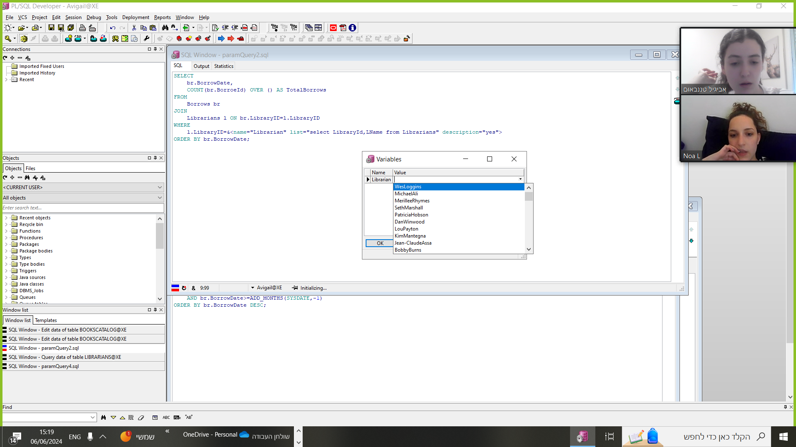

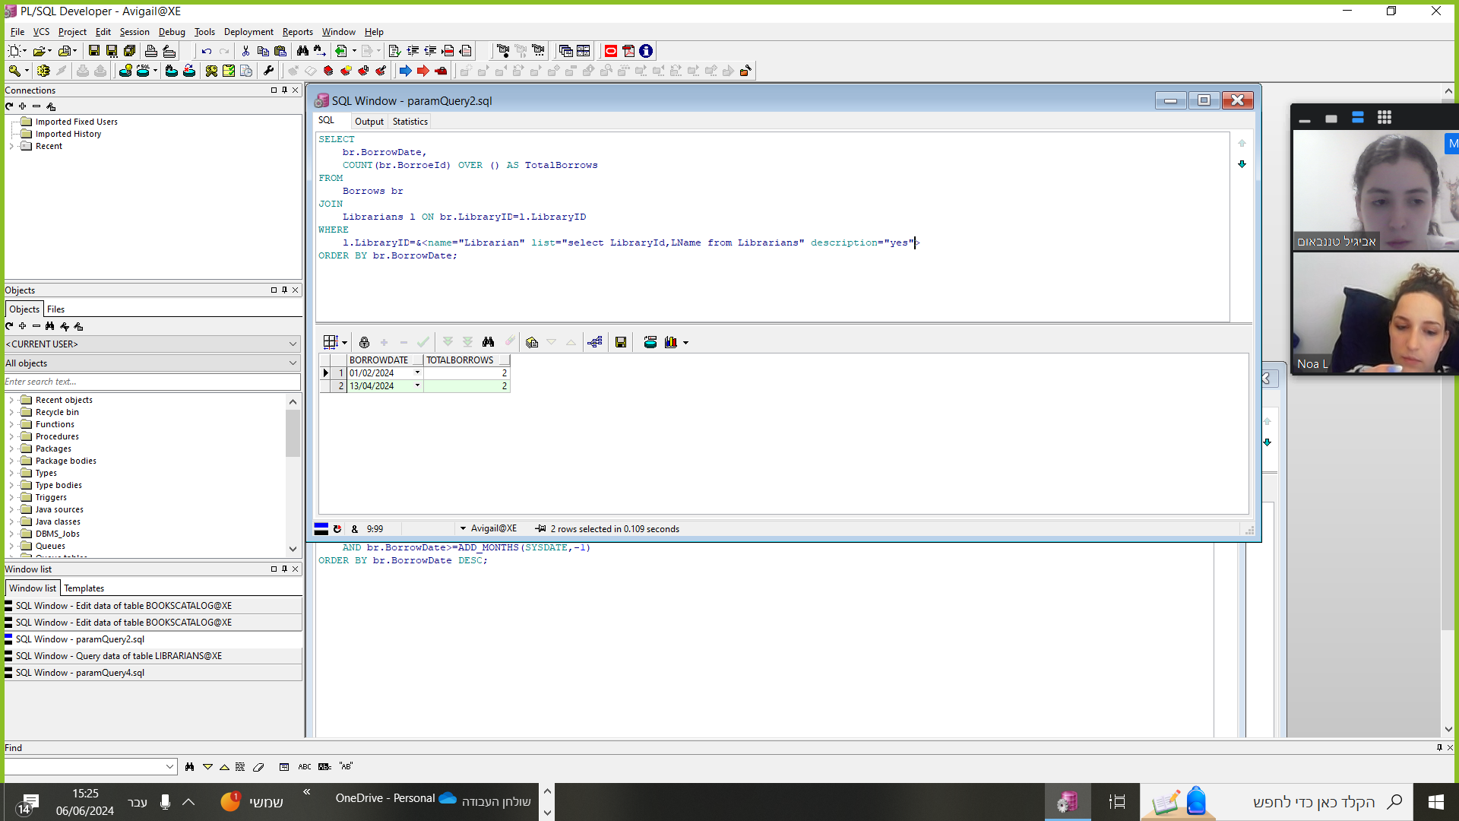

שאילתה 3:

השאילתה מקבלת כפרמטר תאריך מסוים ומחזירה את שמות כל הספרים שהושאלו בתאריך זה ואת מספר הספרים שהושאלו בתאריך זה.

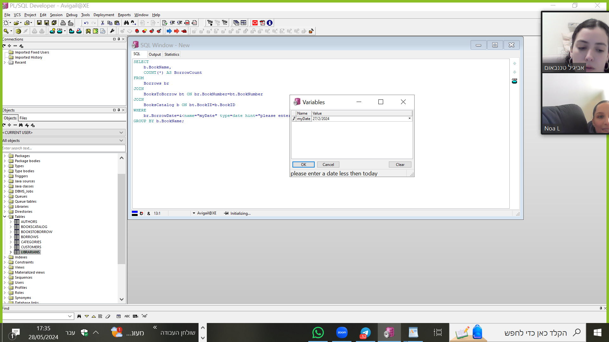

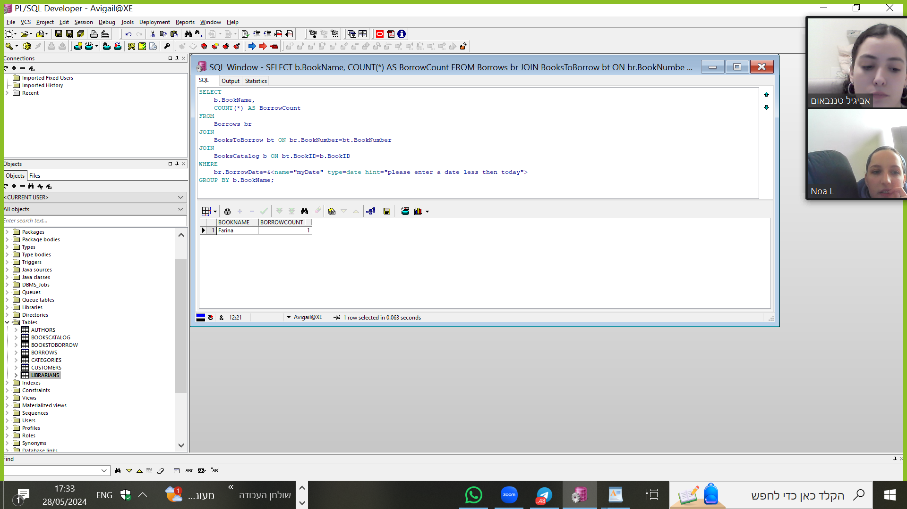

שאילתה 4:

השאילתה מקבלת כפרמטר שם של ספר שנבחר מתוך הרשימה של ספרים הקיימים ומחזירה את רשימת כל הלקוחות ששאלו את הספר הזה בחודש האחרון.

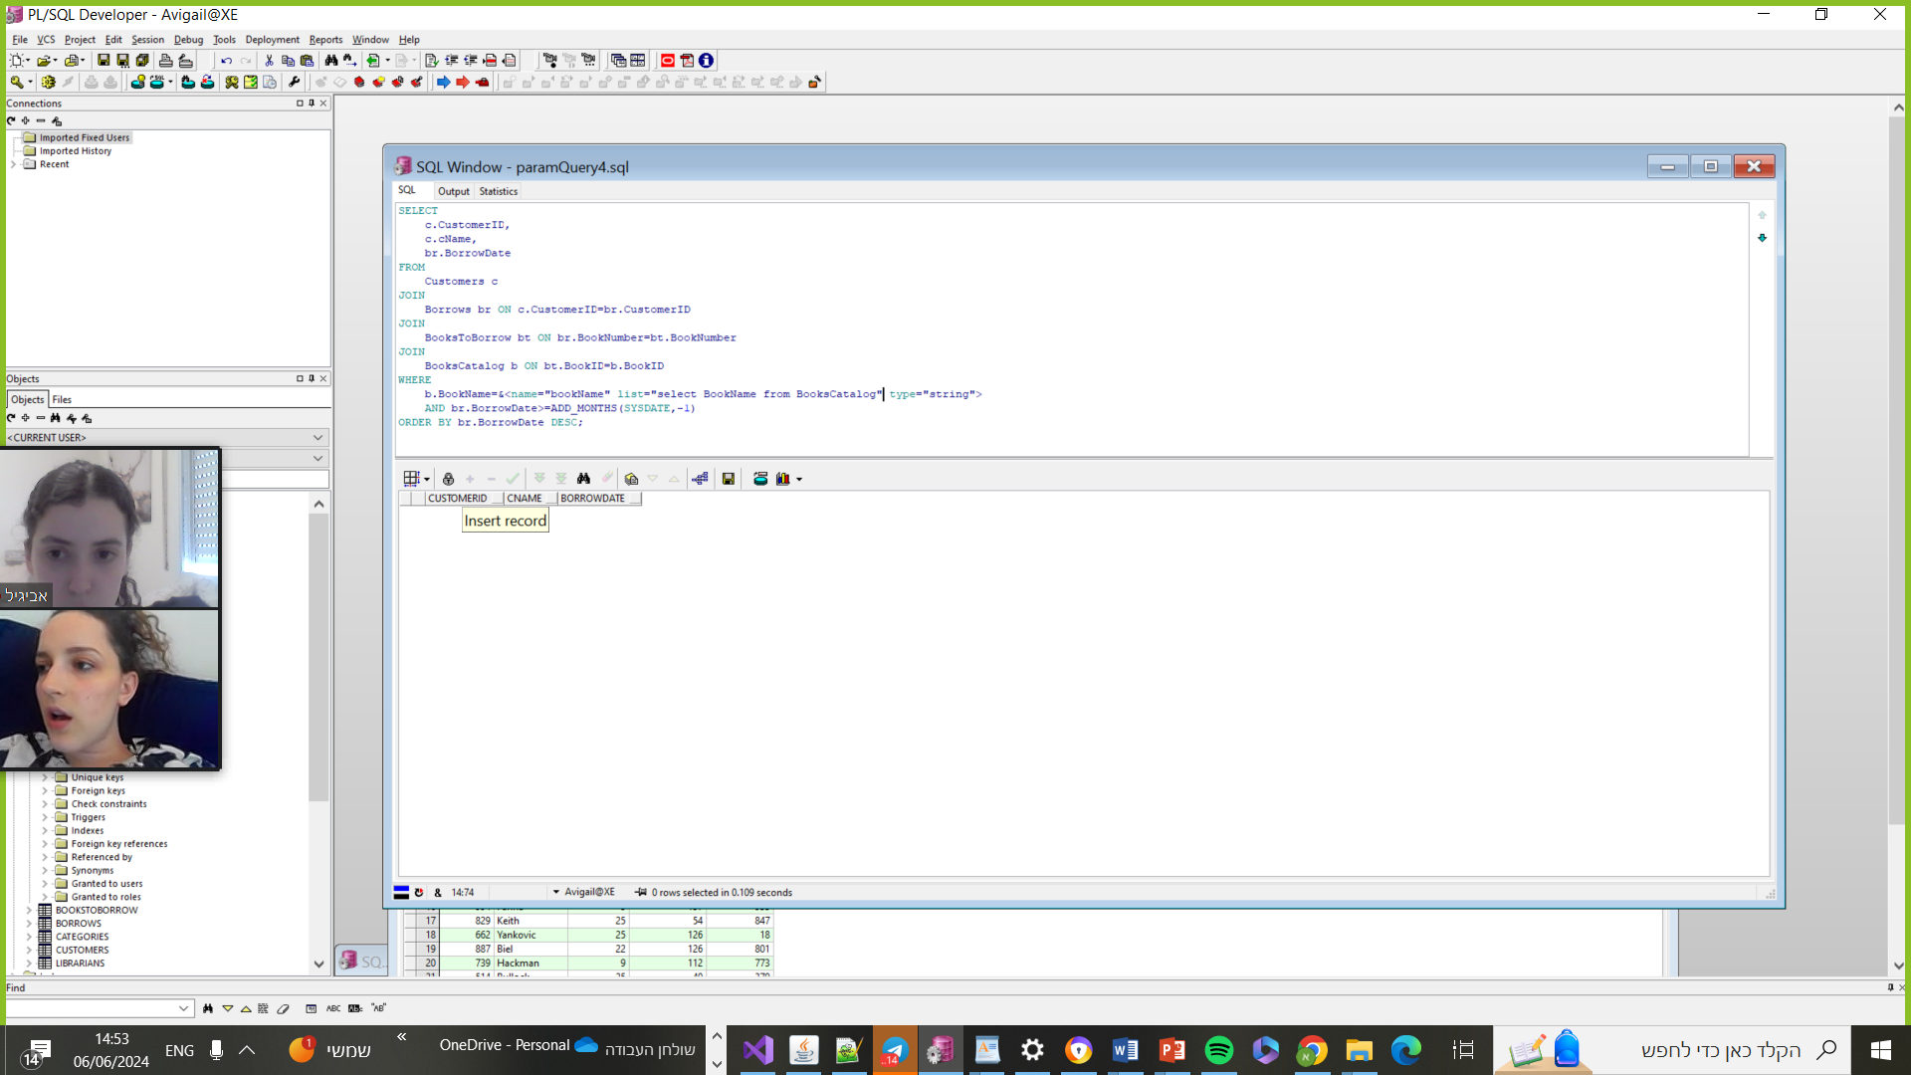

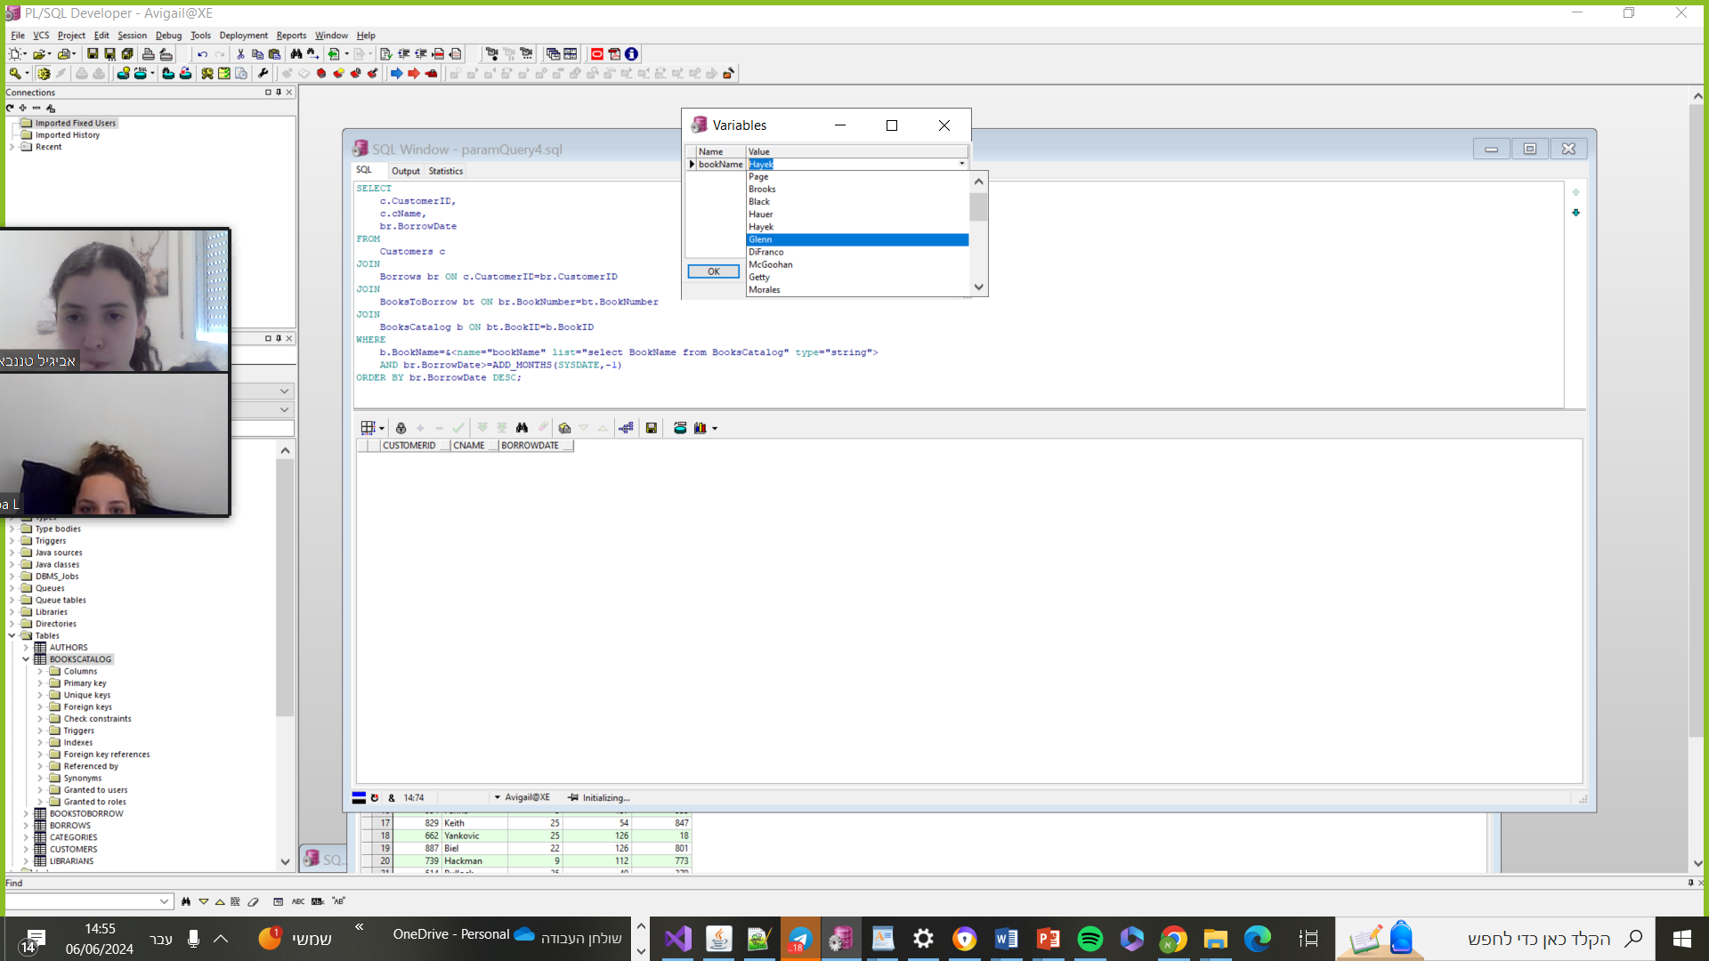

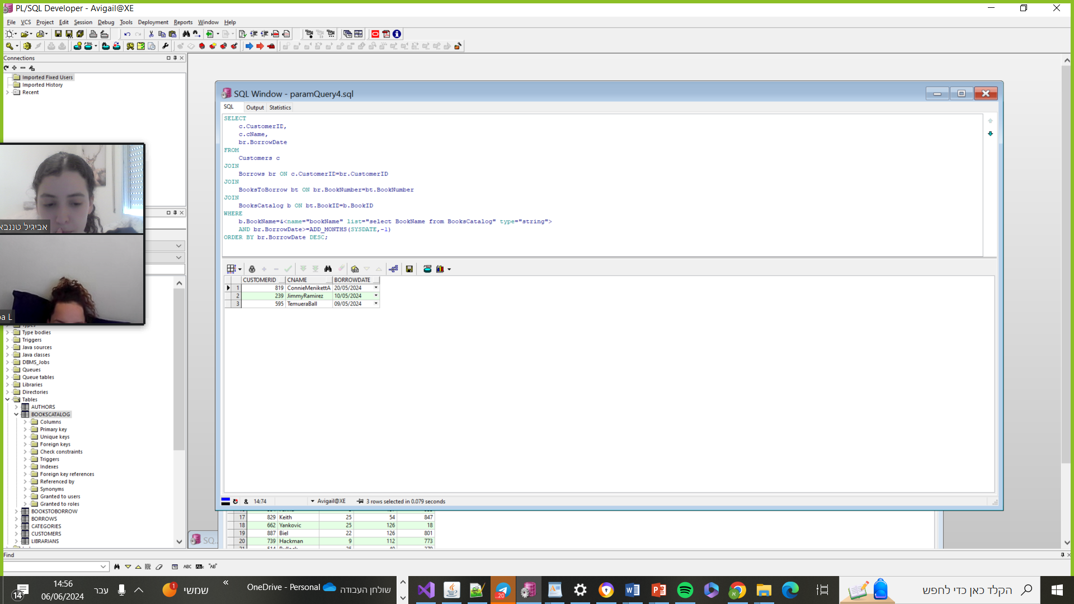

אילוצים:

אילוץ 1:

הגבלת אורך מספר הטלפון להיות עד 10 תווים.

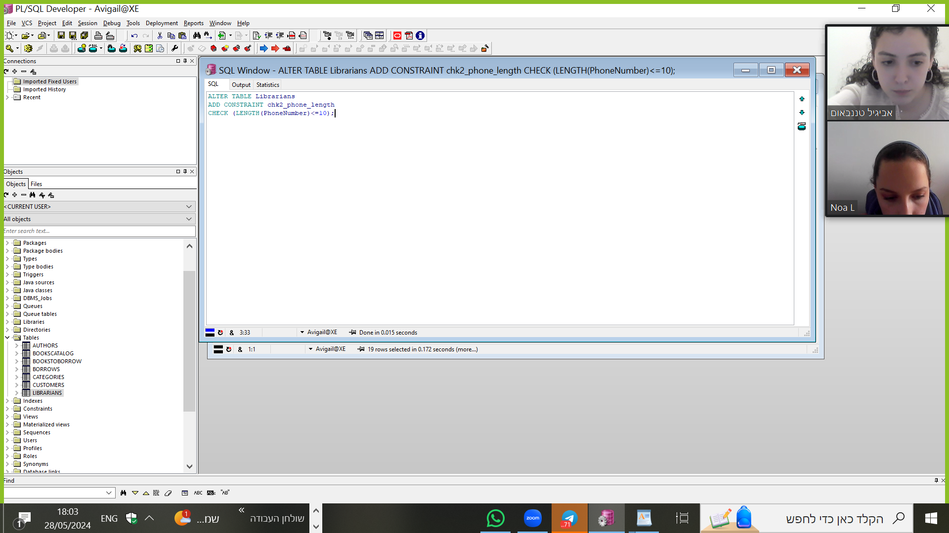

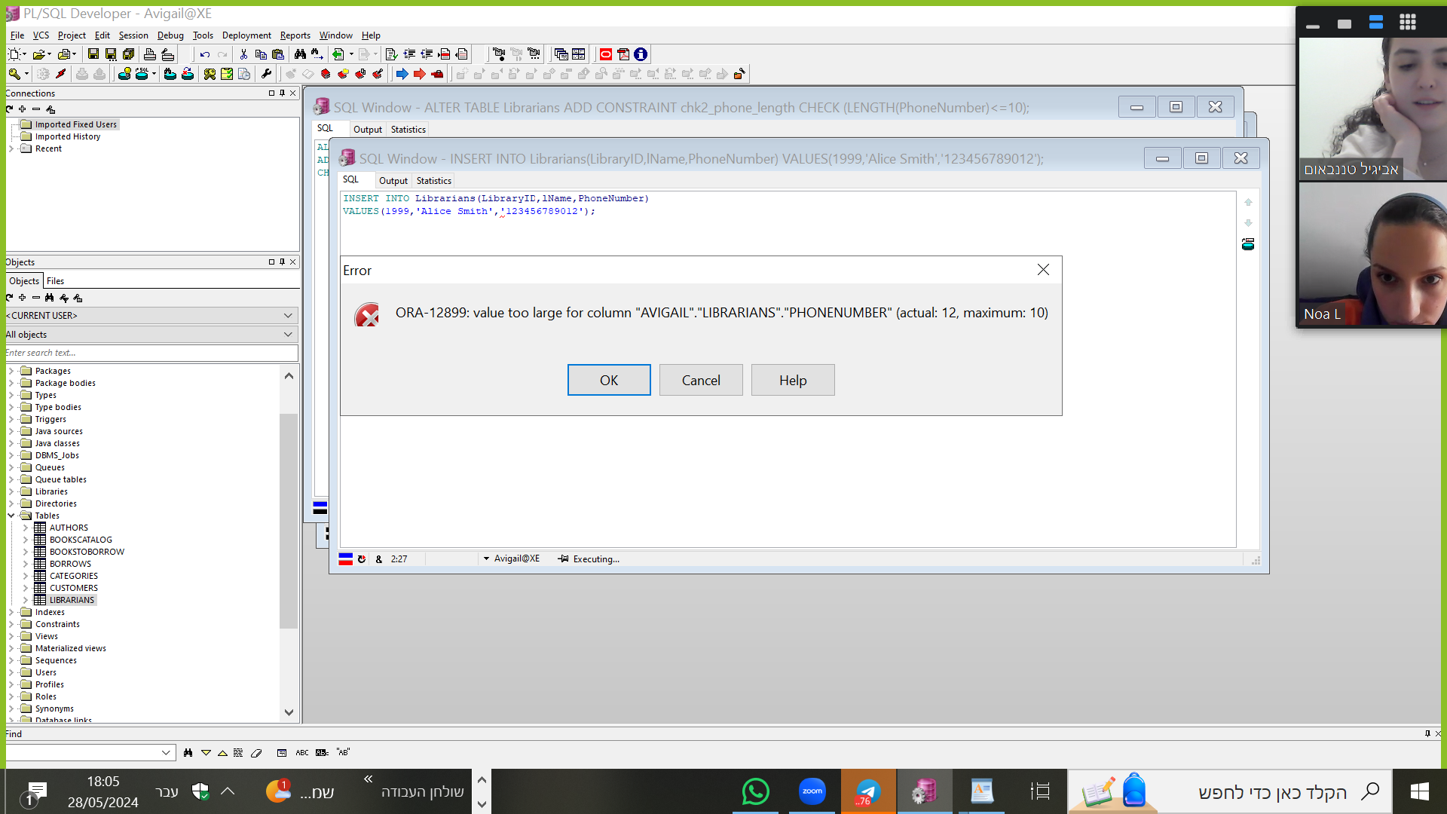

אילוץ 2:

שדה שם הלקוח לא יכול להיות null.

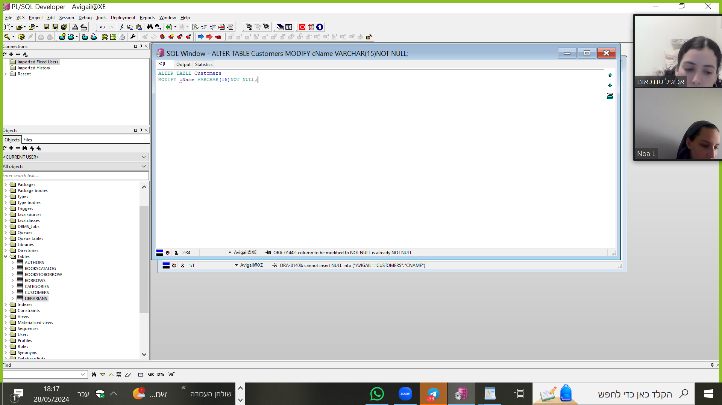

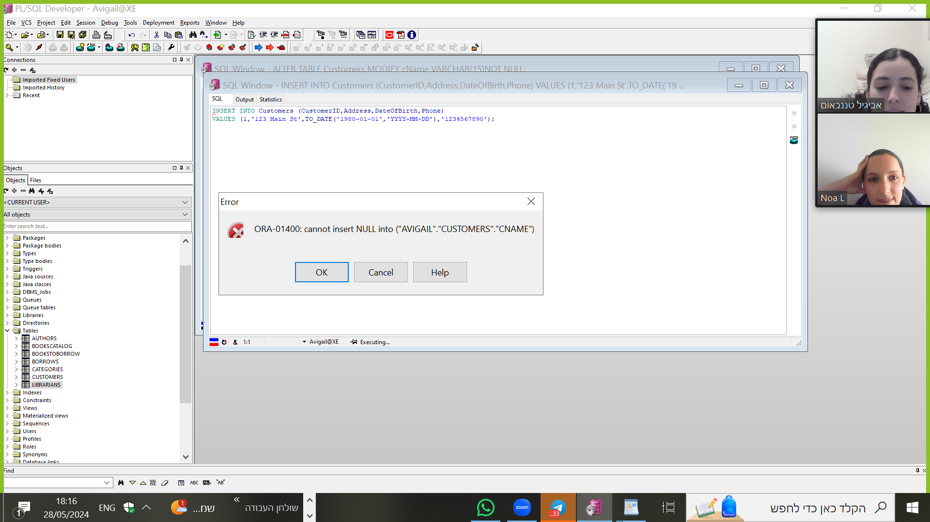

אילוץ 3:

הגדרת ברירת המחדל של תאריך ההחזרה להיות חודש מהתאריך הנוכחי.

